Resolución del Pleno del Instituto de Transparencia, Acceso a la Información Pública y Protección de Datos Personales del Estado de México y Municipios, con domicilio en Metepec, Estado de México, a veintisiete de abril de dos mil veintidós.

VISTOS los expedientes electrónicos formados con motivo de los recursos de revisión identificados con los números 0910/INFOEM/IP/RR/2022, 00911/INFOEM/IP/RR/2022, 00912/INFOEM/IP/RR/2022 y 00917/INFOEM/IP/RR/2022, interpuestos por la C. xxxxxxxxxxxxxxxxxxxxxxxx en lo sucesivo La Recurrente, en contra de las respuestas proporcionadas por el Ayuntamiento de Toluca, en lo subsecuente el Sujeto Obligado, se procede a dictar la presente resolución.

A N T E C E D E N T E S

PRIMERO. De las solicitudes de información.
Con fechas doce, veintiuno y veinticuatro de enero de dos mil veintidós el Recurrente presentó a través del Sistema de Acceso a la Información Mexiquense, (SAIMEX), ante el Sujeto Obligado, las solicitudes de acceso a la información pública, registradas bajo los números de expediente:

Número de solicitud de información | Solicitud de información
00302/TOLUCA/IP/2022 | “Solicito la manifestación de bienes, conflicto de intereses y declaración fiscal del Andres Gonzalez Nieto, Director General de Gobierno y Jesus Andres Gonzalez Garatachia, Jefe del departamento de protección de datos personales de la Unidad de Transparencia, padre e hijo, quienes tomaron posesión del cargo en enero del año 2022. Requiero recibos de la primera quincena y segunda de enero del 2022. Acta de entrega recepcion Nombramientos de ambos Curriculum vitae donde avaen su experiencia, todo lo anterior para comprobar que cumplen con el perfil y que no hay conflicto de intereses. Lo requiero lo mas pronto posible ya que estoy investigando con fines periodísticos posibles casos de nepotismo o de conflicto de intereses del ayuntamiento de Toluca,” (sic)
00304/TOLUCA/IP/2022 | “Requiero toda la lista del personal sindicalizado, salario, funciones, lugar de adscripción. Curriculum vitae, formato de solicitud de días económicos. prestaciones que se les dan dado, Convenio sindical vigente, todo lo anterior de enero del 2021 a 2022” (sic)
00218/TOLUCA/IP/2022 | “Requiero el nombramiento de Gerardo Serna Villalva, su alta formato único de personal, curriculum vitae y ultimo recibo de nomina” (sic)
00362/TOLUCA/IP/2022 | “Solicito todo el listado del personal, categorías, salario, adscritos las sindicaturas y regidoras, así como Secretaria del Ayuntamiento, Presidencia Municipal, Coordinación de asesores, Oficina de la Presidencia, Secretaria particular de Presiencia, del ayuntamiento de Toluca, Curriculum vitae, ultimo recibido de nomina del año 2022. Listas de asistencia. Funciones de servidor publico.” (sic)

SEGUNDO. De las respuestas del sujeto obligado
En fechas catorce y quince de febrero de dos mil veintidós el sujeto obligado dio contestación a través del SAIMEX a las solicitudes de información, manifestando lo siguiente:

Número de solicitud de información | Solicitud de información
00302/TOLUCA/IP/2022 | “En atención a la solicitud de información número 00302/TOLUCA/IP/2022, me permito adjuntar al presente la respuesta correspondiente. Sin más por el momento, le envío un cordial saludo.” Remitiendo los archivos electrónicos: “saimex 0302.zip”, “Direccion-general-gobierno-2022-testada.pdf” y “Respuesta_00302_2022.pdf”
00304/TOLUCA/IP/2022 | “En atención a la solicitud de información número 00304/TOLUCA/IP/2022, me permito adjuntar al presente la respuesta correspondiente. Sin más por el momento, le envío un cordial saludo.” Remitiendo los archivos electrónicos: “FORMATO JUSTIFICACIÓN SAIMEX 304.pdf”, “CONVENIO SUTEYM 2021 vigente.pdf”, “SINDICALIZADOS 2022.pdf”, “Saimex 00304.pdf” y “00304.pdf”
00218/TOLUCA/IP/2022 | “En atención a la solicitud de información número 00218/TOLUCA/IP/2022, me permito adjuntar al presente la respuesta correspondiente. Sin más por el momento, le envío un cordial saludo.” Remitiendo los archivos electrónicos: “Fup Saimex 00218.pdf”, “Nombramiento SERNA VILLALVA JUAN GERARDO.pdf”, “ficha curricular Serna Villalva Juan Gerardo.pdf”, “Recibo de nomina.pdf”, “Trigésima Octava Extraordinaria 22.pdf” y “Saimex 00218.pdf”
00362/TOLUCA/IP/2022 | “En atención a la solicitud de información número 00362/TOLUCA/IP/2022, me permito adjuntar al presente la respuesta correspondiente. Sin más por el momento, le envío un cordial saludo.” Remitiendo los archivos electrónicos: “ANEXO 3 Solicitud 00362.pdf”, “ANEXO 1 Solicitud 00362.pdf”, “Anexo 2 Solicitud 00362.pdf”, “saimex 362.zip”, “Saimex 00362.pdf” y “00362.pdf”.
Documentos en formato PDF que serán analizados en la parte considerativa de la presente resolución.
TERCERO. Del recurso de revisión.
Inconforme con las respuestas emitidas por parte del Sujeto Obligado, en fecha dieciséis de febrero de dos mil veintidós, la ahora Recurrente interpuso los recursos de revisión, los cuales fueron registrados en el sistema electrónico con los expedientes números 00910/INFOEM/IP/RR/2022, 00911/INFOEM/IP/RR/2022, 00912/INFOEM/IP/RR/2022 y 00917/INFOEM/IP/RR/2022 aduciendo lo siguiente:

Número de Recurso de Revisión | Acto impugnado | Razones o motivos de inconformidad
910/INFOEM/IP/RR/2022 | “LA RESPUESTA” | “ME PIDEN QUE PAGUE UNA INFORMACION QUE SE DEBE ENTREGAR VIA SAIMEX, NO EN COPIAS SIMPLES.”
911/INFOEM/IP/RR/2022 | “LA RESPUESTA ENTREGADA” | ME PIDEN QUE PAGUE UNA INFORMACION QUE SE DEBE ENTREGAR VIA SAIMEX, NO EN COPIAS SIMPLES
912/INFOEM/IP/RR/2022 | “LA RESPUESTA DE LA SOLICITUD” | “NO ME ENTREGARON LOS OFICIOS QUE SOPORTAN LA RESPUESTA”
917/INFOEM/IP/RR/2022 | “LA RESPUESTA” | “NO ME ENTREGARON TODO LO QUE SOLICITE”

CUARTO. Del turno de los recursos de revisión.
El medio de impugnación presentado mediante el recurso de revisión número 00910/INFOEM/IP/RR/2022, le fue turnado al Comisionado Presidente José Martínez Vilchis; los recursos de revisión 00911/INFOEM/IP/RR/2022 y 00912/INFOEM/IP/RR/2022 fueron turnados a la ponencia del Comisionado Luis Gustavo Parra Noriega; y el recurso de revisión 00917/INFOEM/IP/RR/2022 fue turnado a la ponencia de la Comisionada Guadalupe Ramírez Peña, mediante el sistema electrónico, en términos del arábigo 185 fracción I de la Ley de Transparencia y Acceso a la información Pública del Estado de México y Municipios, a los cuales recayeron acuerdos de admisión en fechas diecisiete, dieciocho, veintiuno y veintidós de febrero de dos mil veintidós, determinándose en estos, un plazo de siete días para que las partes manifestaran lo que a su derecho corresponda en términos del numeral ya citado.

En la Octava Sesión Ordinaria del tres de marzo de dos mil veintidós, el Pleno de este Órgano Autónomo determinó la acumulación de los recursos de revisión citados a efecto de que esta Ponencia formulará y presentará el proyecto de resolución correspondiente, de conformidad con lo dispuesto en el artículo 18 del Código de Procedimientos Administrativos del Estado de México, de aplicación supletoria en términos del artículo 195 de la Ley de Transparencia y Acceso a la Información Pública del Estado de México y Municipios, que a la letra señalan:

Código de Procedimientos Administrativos del Estado de México

Artículo 18.- La autoridad administrativa o el Tribunal acordarán la acumulación de los expedientes del procedimiento y proceso administrativo que ante ellos se sigan, de oficio o a petición de parte, cuando las partes o los actos administrativos sean iguales, se trate de actos conexos o resulte conveniente el trámite unificado de los asuntos, para evitar la emisión de resoluciones contradictorias. La misma regla se aplicará, en lo conducente, para la separación de los expedientes.

Ley de Transparencia y Acceso a la Información Pública del Estado de México y Municipios.

Artículo 195. En la tramitación del recurso de revisión se aplicarán supletoriamente las disposiciones contenidas en el Código de Procedimientos Administrativos del Estado de México.”

QUINTO. De la etapa de manifestaciones y/o alegatos.
De las constancias de los expedientes electrónicos del SAIMEX, de los recursos de revisión 00910/INFOEM/IP/RR/2022 y Acumulados, se advierte que el Sujeto Obligado remitió informes justificados, los cuales se pusieron a la vista del recurrente, asimismo, se hace constar que el particular no realizó las manifestaciones que a su derecho convinieran.

SEXTO. Del cierre de instrucción.
Una vez transcurrido el término legal, se decretó el cierre de instrucción de los recursos de revisión en fecha cinco de abril de dos mil veintidós, en términos del artículo 185 Fracción VI de la Ley de Transparencia y Acceso a la Información Pública del Estado de México y Municipios, iniciando el término legal para dictar resolución definitiva del asunto.

SEPTIMO. Ampliación del término para resolver
Posteriormente, en fecha siete de abril del año dos mil veintidós, en términos del párrafo tercero del artículo 181, de la Ley de Transparencia y Acceso a la Información Pública del Estado de México y Municipios, se emitió acuerdo mediante el cual se amplío el plazo para emitir la resolución que en derecho proceda, hasta por un periodo de quince días hábiles, y,

C O N S I D E R A N D O

PRIMERO. De la competencia.
Este Instituto de Transparencia, Acceso a la Información Pública y Protección de Datos Personales del Estado de México y Municipios, es competente para conocer y resolver los presentes recursos de revisión interpuestos por el ahora Recurrente, conforme a lo dispuesto en los artículos 6, apartado A, fracción IV de la Constitución Política de los Estados Unidos Mexicanos; 5, párrafos trigésimo, trigésimo primero y trigésimo segundo, fracciones IV y V, de la Constitución Política del Estado Libre y Soberano de México; artículos 1, 2 fracción II, 13, 29, 36 fracciones I y II, 176, 178, 179, 181 párrafo tercero y 185 de la Ley de Transparencia y Acceso a la Información Pública del Estado de México y Municipios; y 10, 7, 9 fracciones I y XXIV, y 11 del Reglamento Interior del Instituto de Transparencia, Acceso a la Información Pública y Protección de Datos Personales del Estado de México y Municipios.

SEGUNDO. Alcances del recurso de revisión.
Anterior a todo debe destacarse que el recurso de revisión tiene el fin y alcance que señalan los numerales 176, 179, 181 párrafo cuarto, 194 y 195 y demás aplicables de la Ley de Transparencia y Acceso a la Información Pública del Estado de México y Municipios vigente y será analizado conforme a las actuaciones que obren en el expediente electrónico con la finalidad de reparar cualquier posible afectación al derecho de acceso a la información pública y garantizando el principio rector de máxima publicidad.

TERCERO. De las causas de improcedencia.
Por lo que hace a los recursos de revisión 0910/INFOEM/IP/RR/2022, 00911/INFOEM/IP/RR/2022 y 00917/INFOEM/IP/RR/2022, el estudio de las causas de improcedencia que se hagan valer por las partes o que se advierta de oficio por este Resolutor debe ser objeto de análisis previo al estudio de fondo del asunto, ya que el estudio de los presupuestos procesales sobre el inicio o trámite de un proceso genera eficacia jurídica de las resoluciones, más aún que se trata de una figura procesal adoptada en la ley de la materia la cual impide su estudio y resolución cuando una vez admitido el recurso de revisión se advierta una causa de improcedencia que permita sobreseer el recurso de revisión sin estudiar el fondo del asunto; las circunstancias anteriores que no son incompatibles con el derecho de acceso a la justicia, ya que éste no se coarta por regular causas de improcedencia y sobreseimiento con tales fines.

Así las cosas, del análisis del expediente electrónico, citado al rubro, no se actualiza ninguna causa de improcedencia de las referidas en el artículo 191 de la Ley de Transparencia y Acceso a la Información Pública del Estado de México y Municipios, ni mucho menos se hizo valer causa de improcedencia alguna por las partes, que resulte dable abordar, encontrándose actualizados todos los presupuestos procesales para atender el fondo del asunto, en los términos del considerando posterior.

CUARTO. Estudio y resolución del asunto.
Este Órgano Garante considera pertinente analizar si El Sujeto Obligado es la autoridad competente para conocer de dicha solicitud, es decir, si se trata de información que deba generar, administrar o poseer por virtud del ámbito de sus atribuciones y si la misma se trata de información pública; por ello, es pertinente enfatizar lo que debe entenderse por derecho de acceso a la información pública, siendo importante traer a contexto el contenido del artículo 6°, letra A de la Constitución Política de los Estados Unidos Mexicanos, que en su parte conducente señala:

“Artículo 6o. . . .

A. Para el ejercicio del derecho de acceso a la información, la Federación y las entidades federativas, en el ámbito de sus respectivas competencias, se regirán por los siguientes principios y bases:

I. Toda la información en posesión de cualquier autoridad, entidad, órgano y organismo de los Poderes Ejecutivo, Legislativo y Judicial, órganos autónomos, partidos políticos, fideicomisos y fondos públicos, así como de cualquier persona física, moral o sindicato que reciba y ejerza recursos públicos o realice actos de autoridad en el ámbito federal, estatal y municipal, es pública y sólo podrá ser reservada temporalmente por razones de interés público y seguridad nacional, en los términos que fijen las leyes. En la interpretación de este derecho deberá prevalecer el principio de máxima publicidad. Los sujetos obligados deberán documentar todo acto que derive del ejercicio de sus facultades, competencias o funciones, la ley determinará los supuestos específicos bajo los cuales procederá la declaración de inexistencia de la información.

II. La información que se refiere a la vida privada y los datos personales será protegida en los términos y con las excepciones que fijen las leyes.

III. Toda persona, sin necesidad de acreditar interés alguno o justificar su utilización, tendrá acceso gratuito a la información pública, a sus datos personales o a la rectificación de éstos.

IV. Se establecerán mecanismos de acceso a la información y procedimientos de revisión expeditos que se sustanciarán ante los organismos autónomos especializados e imparciales que establece esta Constitución.

V. Los sujetos obligados deberán preservar sus documentos en archivos administrativos actualizados y publicarán, a través de los medios electrónicos disponibles, la información completa y actualizada sobre el ejercicio de los recursos públicos y los indicadores que permitan rendir cuenta del cumplimiento de sus objetivos y de los resultados obtenidos.

VI. Las leyes determinarán la manera en que los sujetos obligados deberán hacer pública la información relativa a los recursos públicos que entreguen a personas físicas o morales.

VII. La inobservancia a las disposiciones en materia de acceso a la información pública será sancionada en los términos que dispongan las leyes.”
(Énfasis añadido)

En el mismo sentido, la Constitución Política del Estado Libre y Soberano de México, en su artículo 5°, párrafos vigésimo, vigésimo primero y vigésimo segundo fracciones I, III y IV, dispone lo siguiente:

“Artículo 5. …
. . .
El derecho a la información será garantizado por el Estado.
La ley establecerá las previsiones que permitan asegurar la protección, el respeto y la difusión de este derecho.

Para garantizar el ejercicio del derecho de transparencia, acceso a la información pública y protección de datos personales, los poderes públicos y los organismos autónomos, transparentarán sus acciones, en términos de las disposiciones aplicables, la información será oportuna, clara, veraz y de fácil acceso.

Este derecho se regirá por los principios y bases siguientes:

I. Toda la información en posesión de cualquier autoridad, entidad, órgano y organismos de los Poderes Ejecutivo, Legislativo y Judicial, órganos autónomos, partidos políticos, fideicomisos y fondos públicos estatales y municipales, así como del gobierno y de la administración pública municipal y sus organismos descentralizados, asimismo de cualquier persona física, jurídica colectiva o sindicato que reciba y ejerza recursos públicos o realice actos de autoridad en el ámbito estatal y municipal, es pública y sólo podrá ser reservada temporalmente por razones previstas en la Constitución Política de los Estados Unidos Mexicanos de interés público y seguridad, en los términos que fijen las leyes. En la interpretación de este derecho deberá prevalecer el principio de máxima publicidad. Los sujetos obligados deberán documentar todo acto que derive del ejercicio de sus facultades, competencias o funciones, la ley determinará los supuestos específicos bajo los cuales procederá la declaración de inexistencia de la información.

III. Toda persona, sin necesidad de acreditar interés alguno o justificar su utilización, tendrá acceso gratuito a la información pública, a sus datos personales o a la rectificación de éstos.

IV. Se establecerán mecanismos de acceso a la información y procedimientos de revisión expeditos que se sustanciarán ante el organismo autónomo especializado e imparcial que establece esta Constitución.”
(Énfasis añadido)

Ya que el planteamiento del problema es de toral importancia, a efecto de determinar la intención o voluntad del recurrente a la luz de la interpretación de la solicitud de información, y que puede generar de forma objetiva y material el sujeto obligado que se relacione con esa intención, respecto del presente asunto se realiza a continuación.

Ahora bien, se procede al análisis del presente recurso, así como al contenido íntegro de las actuaciones que obran en los expedientes electrónicos, para así estar en posibilidad este Órgano Colegiado de dictar el fallo correspondiente conforme a derecho, tomando en consideración los elementos aportados por las partes y apegándose en todo momento al principio de máxima publicidad consagrado en nuestra Constitución Federal, Local y demás leyes aplicables en la materia, así como en los tratados internacionales en los que el Estado Mexicano sea parte, en concordancia con el artículo 8 de la Ley de Transparencia local, es así que el recurrente solicitó:

Número de solicitud de información | Solicitud de información
00302/TOLUCA/IP/2022 | “Solicito la manifestación de bienes, conflicto de intereses y declaración fiscal del Andres Gonzalez Nieto, Director General de Gobierno y Jesus Andres Gonzalez Garatachia, Jefe del departamento de protección de datos personales de la Unidad de Transparencia, padre e hijo, quienes tomaron posesión del cargo en enero del año 2022. Requiero recibos de la primera quincena y segunda de enero del 2022. Acta de entrega recepcion Nombramientos de ambos Curriculum vitae donde avaen su experiencia, todo lo anterior para comprobar que cumplen con el perfil y que no hay conflicto de intereses. Lo requiero lo mas pronto posible ya que estoy investigando con fines periodísticos posibles casos de nepotismo o de conflicto de intereses del ayuntamiento de Toluca,” (sic)
00304/TOLUCA/IP/2022 | “Requiero toda la lista del personal sindicalizado, salario, funciones, lugar de adscripción. Curriculum vitae, formato de solicitud de días económicos. prestaciones que se les dan dado, Convenio sindical vigente, todo lo anterior de enero del 2021 a 2022” (sic)
00218/TOLUCA/IP/2022 | “Requiero el nombramiento de Gerardo Serna Villalva, su alta formato único de personal, curriculum vitae y ultimo recibo de nomina” (sic)
00362/TOLUCA/IP/2022 | “Solicito todo el listado del personal, categorías, salario, adscritos las sindicaturas y regidoras, así como Secretaria del Ayuntamiento, Presidencia Municipal, Coordinación de asesores, Oficina de la Presidencia, Secretaria particular de Presiencia, del ayuntamiento de Toluca, Curriculum vitae, ultimo recibido de nomina del año 2022. Listas de asistencia. Funciones de servidor publico.” (sic)

Por lo que hace al recurso de revisión 00910/INFOEM/IP/RR/2022, el sujeto obligado adjuntó los siguientes archivos electrónicos: “saimex 0302.zip”, “Direccion-general-gobierno-2022-testada.pdf” y “Respuesta_00302_2022.pdf”, el primero de ellos contiene 4 documentos en formato PDF, como se aprecia a continuación:



Como podemos apreciar, contiene la ficha curricular y los nombramientos de Jesús Andrés González Garatachia y de Andrés González Nieto, documentos que no están dañados, abren correctamente, en las fichas curriculares se puede apreciar, experiencia laboral y grado de estudios, y en el nombramiento a partir de cuándo ocupan sus puestos como Jefe de Departamento de Protección de Datos Personales y Director General de Gobierno, respectivamente, por lo que hace a este punto se considera que el sujeto obligado colma con lo solicitado.

El segundo archivo electrónico: “Direccion-general-gobierno-2022-testada.pdf”, contiene Acta Final o de Conclusión de Gestión Municipal (AER-1), en la cual se hace constar la entrega recepción de la Dirección General de Gobierno al C. Andrés González Nieto, cabe destacar que se encuentra en versión pública, sin embargo, no se acompañó del acuerdo de clasificación en el cual se fundara y motivaran las razones por las cuales los nombres de los testigos así como sus firmas son susceptibles de ser testados, es decir, al ser un documento público, los datos deben ser visibles, siempre y cuando no sean datos personales.

Para esta Autoridad administrativa, le es imposible determinar si los testigos de los servidores públicos entrante y saliente son particulares o son servidores públicos adscritos a la Dirección General de Gobierno, y como no se acompaña acta de clasificación de la información donde justifiquen porque los nombres y firmas de servidores públicos que dan fe de los hechos descritos en el Acta Final o de Conclusión de Gestión Municipal (AER-1), son confidenciales, es que se considera que dicha Acta esta indebidamente testada, además de ser el caso que sean particulares y no servidores públicos, en la parte final se alcanza a leer parcialmente sus nombres.

En consecuencia el sujeto obligado deberá entregar:

- Acta Final o de Conclusión de Gestión Municipal (AER-1) debidamente testada y acompañada del acuerdo de clasificación en donde se funde y motiven las razones por las cuales se testan datos.

El tercer documento “Respuesta_00302_2022.pdf”, contiene propiamente la respuesta a la recurrente, en el que la Titular de la Unidad de Transparencia le cambia la modalidad y le solicita pago de derechos, como se aprecia a continuación:

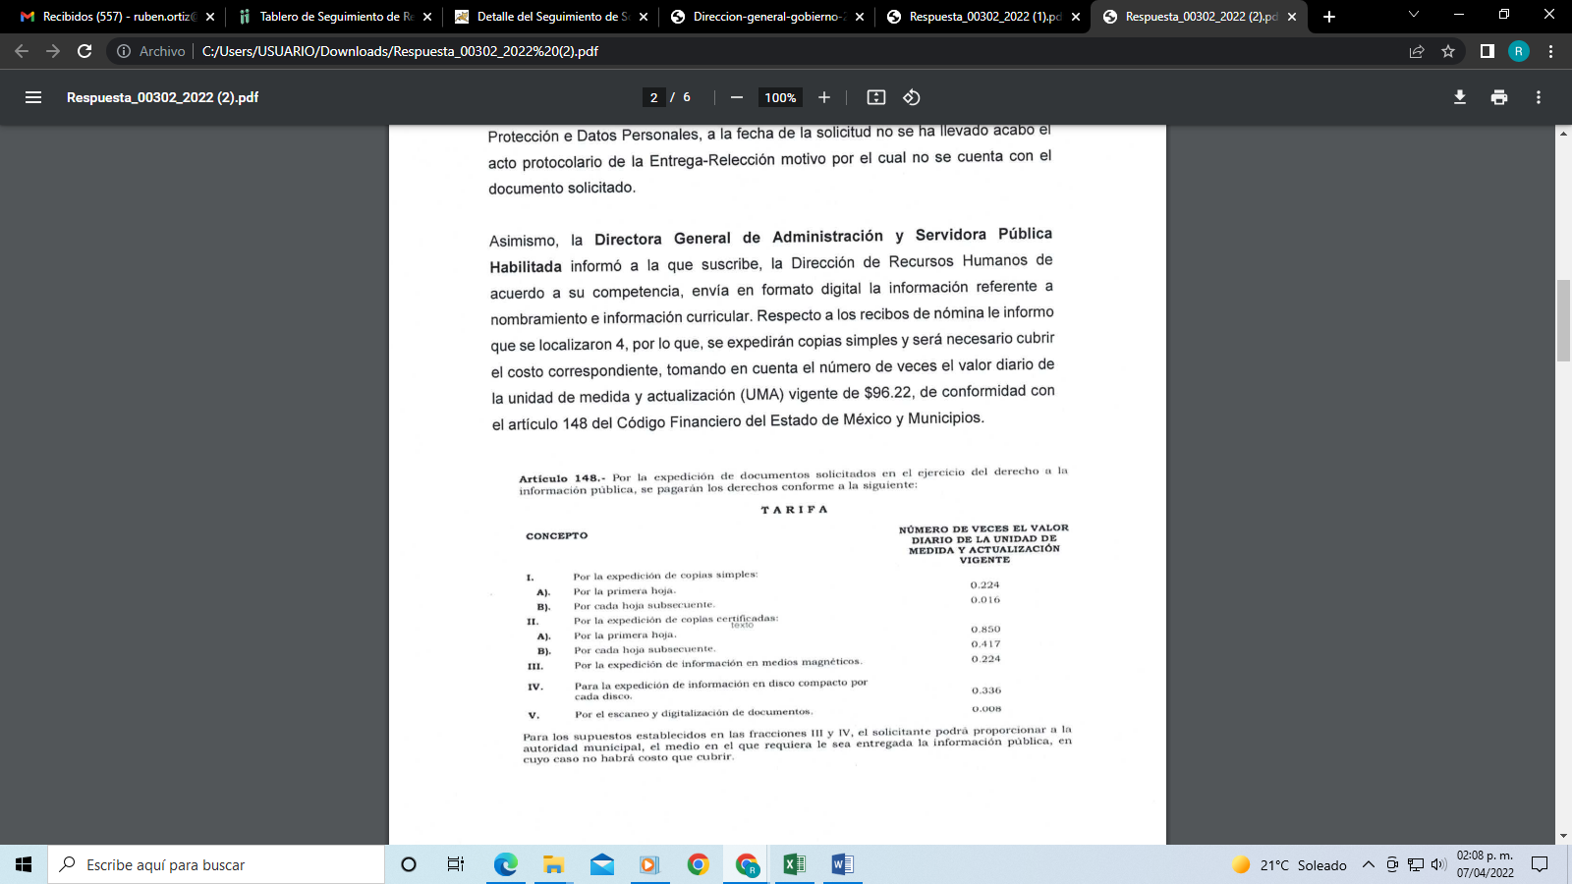

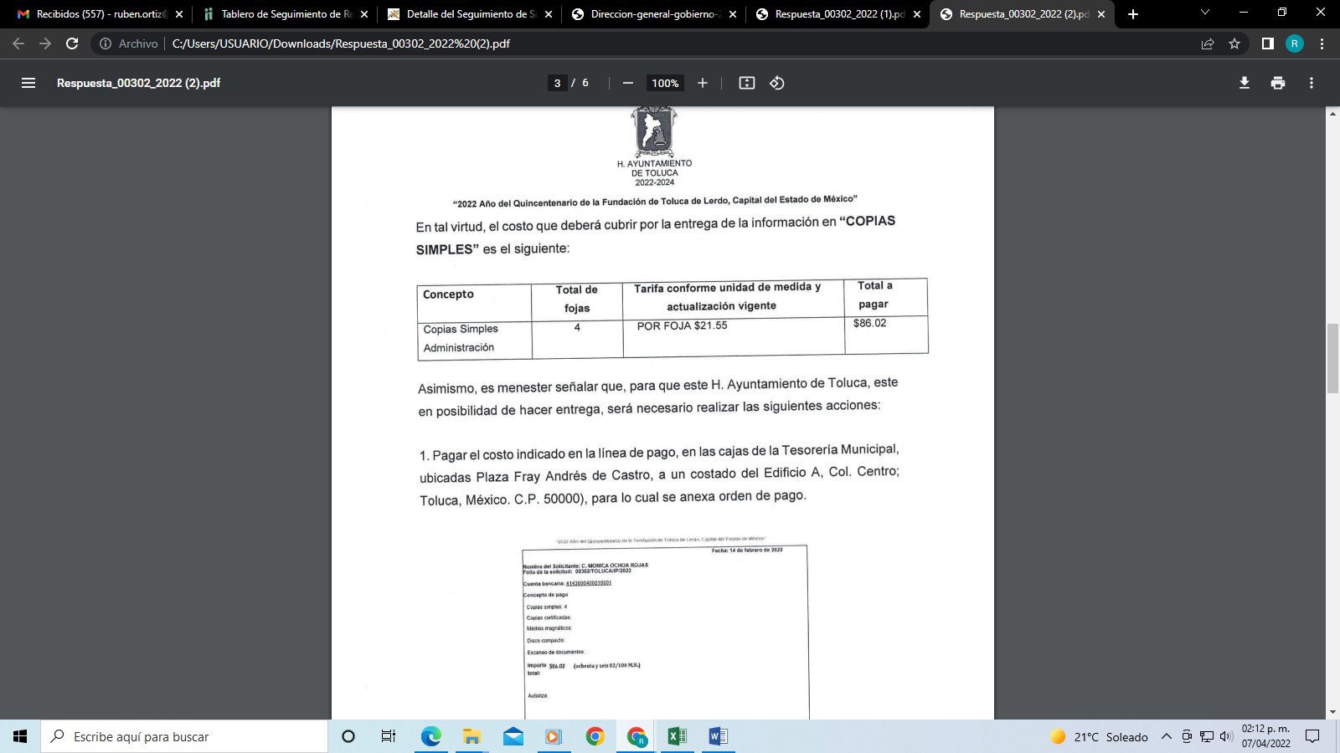

Es de precisar que se obvia el análisis de la competencia por parte del Sujeto Obligado, para generar, administrar o poseer la información solicitada, dado que éste ha asumido la misma, en razón de que en su respuesta manifiesta entregar la información, por lo tanto, el hecho de que el Sujeto Obligado haya emitido la respuesta a la Recurrente e incluso haya requerido la presencia de este para otorgar la información solicitada, comprueba fehacientemente que dicha autoridad acepta que la genera, posee y/o administra, en ejercicio de sus funciones de derecho público, es decir, no niega la existencia de la información solicitada, por el contrario, se pronuncia respecto de la información requerida, es por ello que se reitera, se asume que posee la información; por lo tanto, el estudio en específico se excusa dado que a nada práctico llevaría el alcance del mismo, ya que se insiste que la información pública solicitada, ya fue asumida por El Sujeto Obligado.

En el caso concreto que nos ocupa analizar, es de destacar que la información fue requerida a través del SAIMEX; sin embargo, el Sujeto Obligado en su respuesta informa que deberá acudir a las oficinas del Ayuntamiento de Toluca por la orden de pago y una vez acontecido eso, que podría pasar por las copias, cabe destacar que la parte recurrente jamás solicitó copias físicas.

Por lo tanto, la actuación del Sujeto Obligado constituye una afectación al derecho humano de acceso a la información pública del particular, toda vez que pretendió cambiar la modalidad de entrega de la información; ya que como se ha dicho, el particular mencionó que la manera de entrega de la información sería a través del SAIMEX, adicionalmente, en la actualidad existen medios electrónicos que facilita la entrega de información, que a decir de éste Órgano Garante, el cambio de modalidad no es procedente, en virtud de lo establecido por el artículo 164, de la Ley de Transparencia y Acceso a la Información Pública del Estado de México y Municipios que contempla los siguiente:

“Artículo 164. El acceso se dará en la modalidad de entrega y, en su caso, de envío elegidos por el solicitante. Cuando la información no pueda entregarse o enviarse en la modalidad solicitada, el sujeto obligado deberá ofrecer otra u otras modalidades de entrega.
En cualquier caso, se deberá fundar y motivar la necesidad de ofrecer otras modalidades.”
[Énfasis añadido]

La Ley de Transparencia en cita, busca privilegiar la entrega de la información solicitada en la modalidad requerida por el particular. Así el artículo establece que tanto la modalidad de entrega como la forma de envío de la información se hará preferentemente como lo haya señalado el requirente. En los casos en que esto no sea posible, el Sujeto Obligado podrá garantizar la entrega a través de cualquier otro medio, siempre y cuando funde y motive la razón para hacerlo.

La necesidad de fundar y motivar es imperante en todos los actos que emite cualquier autoridad, es decir, todo acto que pronuncie en el ejercicio de sus atribuciones, debe expresar los fundamentos legales que le dieron origen y las razones por las que se deben aplicar al caso concreto.

Han sido vastos los estudios doctrinarios relativos a estos derechos fundamentales y al principio de legalidad en ellos contenidos; como ejemplo, el procesalista José Ovalle Fabela, en su obra “Garantías Constitucionales del Proceso”, refiere que “...la garantía de fundamentación impone a las autoridades el deber de precisar las disposiciones jurídicas que aplican a los hechos de que se trate y que sustenten su competencia, así como de manifestar los razonamientos que demuestren la aplicabilidad de dichas disposiciones, todo lo cual se debe traducir en una argumentación o juicio de derecho. Pero de igual manera, la garantía de motivación exige que las autoridades expongan los razonamientos con base en los cuales llegaron a la conclusión de que esos hechos son ciertos, normalmente a partir del análisis de las pruebas, lo cual se debe exteriorizar en una argumentación o juicio de hecho...”

Por su parte, el intérprete judicial del país ha establecido una jurisprudencia respecto a qué debe entenderse por fundamentación y motivación, en los siguientes términos:

FUNDAMENTACIÓN Y MOTIVACIÓN. La debida fundamentación y motivación legal, deben entenderse, por lo primero, la cita del precepto legal aplicable al caso, y por lo segundo, las razones, motivos o circunstancias especiales que llevaron a la autoridad a concluir que el caso particular encuadra en el supuesto previsto por la norma legal invocada como fundamento.

SEGUNDO TRIBUNAL COLEGIADO DEL SEXTO CIRCUITO.
Amparo directo 194/88. Bufete Industrial Construcciones, S.A. de C.V. 28 de junio de 1988. Unanimidad de votos. Ponente: Gustavo Calvillo Rangel. Secretario: Jorge Alberto González Álvarez.

Revisión fiscal 103/88. Instituto Mexicano del Seguro Social. 18 de octubre de 1988. Unanimidad de votos. Ponente: Arnoldo Nájera Virgen. Secretario: Alejandro Esponda Rincón.

Amparo en revisión 333/88. Adilia Romero. 26 de octubre de 1988. Unanimidad de votos. Ponente: Arnoldo Nájera Virgen. Secretario: Enrique Crispín Campos Ramírez.

Amparo en revisión 597/95. Emilio Maurer Bretón. 15 de noviembre de 1995. Unanimidad de votos. Ponente: Clementina Ramírez Moguel Goyzueta. Secretario: Gonzalo Carrera Molina.

Amparo directo 7/96. Pedro Vicente López Miro. 21 de febrero de 1996. Unanimidad de votos. Ponente: María Eugenia Estela Martínez Cardiel. Secretario: Enrique Baigts Muñoz.

Así, en un acto de autoridad se cumple con la debida fundamentación cuando se cita el precepto legal aplicable al caso concreto y la debida motivación cuando se expresan las razones, motivos o circunstancias que tomó en cuenta la autoridad para adecuar el hecho a los fundamentos de derecho.

En consecuencia, la fundamentación y motivación implica que, en el acto de autoridad, además de contenerse los supuestos jurídicos aplicables se expliquen claramente por qué a través de la utilización de la norma se emitió el acto. De este modo, la persona que se sienta afectada pueda impugnar la decisión, permitiéndole una real y auténtica defensa.

En este sentido, de las constancias que obran en el presente recurso de revisión, se advierte que la particular al momento de formular su solicitud de información, en el formato previamente establecido para tal efecto, señaló como modalidad de entrega a través del SAIMEX.

En vista de las consideraciones señaladas, se advierte que el Sujeto Obligado, no justifica en ningún momento de forma fundada y motiva su cambio de modalidad de entrega de la información de vía SAIMEX a COPIAS FÍSICAS SIMPLES, simplemente le informó el procedimiento para obtener las copias, por tal razón, este Órgano Garante en uso de las facultades que la propia legislación le otorga deberá ordenar la entrega de la información solicitada, dada la aceptación del Sujeto Obligado de generar, poseer o administrarla, es decir, de tener conocimiento de lo requerido.

Por consiguiente, tanto la modalidad de entrega como la forma de envío de la información se harán preferentemente como haya señalado el requirente; por lo que el cambio de modalidad que pretendió hacer el Sujeto Obligado constituye una restricción indirecta del derecho acceso a la información pública, dado que no proporciona la información que requirió el particular y que de manera libre el decidió sobre la vía de la modalidad de entrega de la misma situación que no se respetó. Ahora bien, la ley de la materia señala en su artículo 158, los casos en que de manera excepcional se puede proceder al cambio de modalidad:

“Artículo 158. De manera excepcional, cuando de forma fundada y motivada así lo determine el sujeto obligado, en aquellos casos en que la información solicitada que ya se encuentre en su posesión implique análisis, estudio o procesamiento de documentos cuya entrega o reproducción sobrepase las capacidades técnicas administrativas y humanas del sujeto obligado para cumplir con la solicitud, en los plazos establecidos para dichos efectos, se podrá poner a disposición del solicitante los documentos en consulta directa, salvo la información clasificada.
En todo caso, se facilitará su copia simple o certificada, así como su reproducción por cualquier medio disponible en las instalaciones del sujeto obligado o que, en su caso, aporte el solicitante.”

De lo anterior se desprende que, el Sujeto Obligado no procedió al cambio de modalidad de manera fundada y motivada, y menos aún cambio la vía a copias simples, que esta fuera de la legalidad que establece la ley de la materia y es por ello, que en el presente asunto no se justifica el cambio de modalidad, y con el objeto de reparar la afectación al derecho humano de acceso a la información EL SUJETO OBLIGADO deberá entregar la información consistente en:

- Los recibos de nómina de la primera quincena y segunda de enero del 2022 de los servidores públicos Andrés González Nieto, Director General de Gobierno y Jesús Andrés González Garatachia, Jefe del departamento de protección de datos personales de la Unidad de Transparencia.

Ahora bien, en la misma solicitud de información del recurso de revisión 00910/INFOEM/IP/RR/2022, además de solicitar, currículo, recibos de nómina, y acta entrega recepción, se pidió lo siguiente: “Solicito la manifestación de bienes, conflicto de intereses y declaración fiscal del Andres Gonzalez Nieto, Director General de Gobierno y Jesus Andres Gonzalez Garatachia, Jefe del departamento de protección de datos personales de la Unidad de Transparencia…”, respecto a estos puntos no se aprecia que se haya turnado la solicitud de información al área competente, pues ni siquiera consta pronunciamiento al respecto, este punto se considera como omiso por parte del sujeto obligado y aunque el municipio es incompetente para conocer del tema (como más adelante se verá), lo cierto es que el Titular de la Unidad de Transparencia debió turnar la solicitud a la Contraloría Municipal a efecto de que ésta se pronunciara al respecto, y en su momento realizar el acuerdo de incompetencia.

Una vez precisado lo anterior, se procede entrar en materia comenzando que en términos del artículo 112 fracciones VIII y XVI de la Ley Orgánica Municipal del Estado de México, le corresponde a la Contraloría Municipal debe coordinarse con el Órgano Superior de Fiscalización del Estado de México y la Contraloría del Poder Legislativo y con la Secretaría de la Contraloría del Estado para el cumplimiento de sus funciones; así como verificar que los servidores públicos municipales cumplan con la declaración de intereses, en términos de la Ley de Responsabilidades de los Servidores Públicos del Estado y Municipios.

Así, este Instituto advierte que la Contraloría Municipal es la unidad administrativa competente para conocer de lo requerido, en razón de las atribuciones descritas en el párrafo que precede.

Ahora bien, a la luz del requerimiento de información, este Órgano Garante considera necesario establecer que la Ley de Responsabilidades Administrativas del Estado de México y Municipios, es el ordenamiento jurídico que norma el procedimiento para declaración de intereses y la presentación de la constancia de declaración fiscal de los servidores públicos del Estado de México; instrumentos administrativos que permiten la rendición de cuentas, en razón de que las autoridades encargadas de aplicar e interpretar la Ley, llevan un sistema público de registro y seguimiento, mediante procesos de revisión constantes e incluso aleatorios para prevenir y combatir la corrupción.

Es por ello, que en sus artículos 32, 44 y 46 establece de manera concreta, quienes son aquellos servidores públicos obligados a presentar declaración de intereses, los plazos y la forma de su presentación; así como que es, la Secretaría de la Contraloría la responsable de llevar el sistema de certificación de los medios de identificación electrónica que utilicen los servidores públicos y su control, según se lee enseguida:

“Artículo 32. La Secretaría de la Contraloría, así como los órganos internos de control, según corresponda, serán responsables de inscribir y mantener actualizada en el sistema de evolución patrimonial, de declaración de intereses y de presentación de la constancia de declaración fiscal, la información correspondiente a sus servidores públicos declarantes. Asimismo, verificarán la situación o posible actualización de algún conflicto de interés, según la información proporcionada, llevarán el seguimiento de la evolución y la verificación de la situación patrimonial de dichos declarantes, en los términos de la presente Ley. Para tales efectos, la Secretaría de la Contraloría podrá firmar Convenios con el Servicio de Administración Tributaria, con la Comisión Nacional Bancaria y de Valores, con la Secretaría de Finanzas del Gobierno del Estado de México, con el Instituto de la Función Registral, así como con las distintas autoridades que tengan a su disposición datos, información o documentos que puedan servir para verificar la información declarada por los servidores públicos.
…
“Artículo 44. Se encuentran obligados a presentar declaración de intereses todos los servidores públicos que deban presentar la declaración de situación patrimonial, en términos de la presente Ley. Para tal efecto, la Secretaría de la Contraloría y los órganos internos de control se encargarán que las declaraciones sean integradas al sistema de evolución patrimonial, de declaración de intereses y presentación de la constancia de declaración fiscal.
…
Artículo 46. El Comité Coordinador, a propuesta del Comité de Participación Ciudadana, expedirá las normas, manuales e instructivos, así como los formatos impresos y electrónicos, bajo los cuales los declarantes deberán presentar la declaración de intereses, observando lo dispuesto en el artículo 30 de esta Ley.
La declaración de intereses deberá presentarse en los plazos a que se refiere el artículo 34 de esta Ley, y de la misma manera le serán aplicables los procedimientos establecidos en dicho artículo, para el incumplimiento de dichos plazos. El servidor público deberá presentar la declaración en cualquier momento en el que, en el ejercicio de sus funciones, considere que se puede actualizar un posible conflicto de interés.”(SIC)

Por su parte el artículo 44 y 46 de la Ley en análisis, prevé que la Secretaría de la Contraloría y los órganos internos de control se encargarán que las declaraciones sean integradas al sistema de evolución patrimonial, de declaración de intereses y presentación de la constancia de declaración fiscal.

La declaración de intereses tiene por objeto informar y determinar el conjunto de intereses de un servidor público a fin de delimitar cuando éstos entran en conflicto con su función, la cual deberá contener por lo menos:

I. Intereses personales del declarante que pudieran influir en el empleo, cargo o comisión: como los son, datos del cónyuge, concubina o concubinario y dependientes económicos que laboren en el Gobierno Federal, Estatal o Municipal, o en órganos autónomos, familiares consanguíneos hasta el cuarto grado por afinidad o civil, que laboren en el Gobierno Federal, Estatal o Municipal, o en órganos autónomos.
II. Participación económica o financiera del declarante, concubina, concubinario, familiares consanguíneos hasta el cuarto grado por afinidad o civil y/o dependientes económicos a la fecha de conclusión.- Tipo de participación o contrato y/o tipo de sociedad.
III. Participación del declarante, cónyuge, concubina, concubinario, familiares consanguíneos hasta el cuarto grado por afinidad o civil y/o dependientes económicos en asociaciones, organizaciones y asociaciones civiles, consejos y consultorías a la fecha de inicio del cargo o conclusión de este.
IV. Viajes del declarante, cónyuge, concubina, concubinario, familiares hasta en segundo grado y/o dependientes económicos del cónyuge, dependientes económicos o familiares hasta en segundo grado financiados por terceros.
V. Donativos realizados y/o recibidos por el declarante, cónyuge, concubina, concubinario, familiares hasta en segundo grado y/o dependientes económicos, así como los que hubieran realizado a fundaciones u organizaciones no lucrativas de las que forma parte el declarante.

A mayor abundamiento, es de subrayar que la información prevista en el sistema de declaración de intereses, se almacenará en la plataforma digital estatal que contendrá la información que para efectos de las funciones de los sistemas Nacional, Estatal y Municipal Anticorrupción, generen los entes públicos facultados para la fiscalización y control de recursos públicos y la prevención, control, detección, sanción y disuasión de faltas administrativas y hechos de corrupción, de conformidad con lo establecido en la Ley General del Sistema y la Ley del Sistema.

En el sistema de declaración de intereses, se inscribirán los datos públicos de los servidores públicos obligados a presentar declaraciones y de intereses.

Siendo pertinente agregar que el artículo 32, refiere que la Secretaría de la Contraloría, así como los órganos internos de control, según corresponda, serán responsables de inscribir y mantener actualizada en el sistema de evolución de declaración de intereses, la información correspondiente a sus servidores públicos declarantes. Asimismo, verificarán la situación o posible actualización de algún conflicto de interés, según la información proporcionada, llevarán el seguimiento de la evolución y la verificación de la situación patrimonial de dichos declarantes, en los términos de la presente Ley.

Para tales efectos, la Secretaría de la Contraloría podrá firmar Convenios con el Servicio de Administración Tributaria, con la Comisión Nacional Bancaria y de Valores, con la Secretaría de Finanzas del Gobierno del Estado de México, con el Instituto de la Función Registral, así como con las distintas autoridades que tengan a su disposición datos, información o documentos que puedan servir para verificar la información declarada por los servidores públicos.

Conforme al marco normativo planteado, es indispensable traer a colación lo previsto en el artículo 38 bis, fracción XVII de la Ley Orgánica de la Administración Pública del Estado de México, en el que se establece como competencia de la Secretaría de la Contraloría, recibir y registrar la declaración de intereses y determinar el Conflicto de Intereses de los servidores públicos del Estado y municipios.

En ese sentido, el Reglamento Interior de la Secretaría de la Contraloría, señala en su artículo 24 fracción VI y VII, que corresponde a la Dirección General de Responsabilidades Administrativas, entre otras atribuciones, recibir las declaraciones de intereses de los servidores públicos de la Administración Pública Estatal y Municipal, así como coordinar y llevar el registro y resguardo de las declaraciones de situación patrimonial, de intereses y el acuse de la presentación de la declaración fiscal de los servidores públicos de la Administración Pública Estatal y Municipal, para su publicitación conforme a las disposiciones jurídicas aplicables.

Con lo cual, queda de manifiesto que el Sujeto Obligado no cuenta con competencia para atender los requerimientos señalados por el particular, por ende no se encuentra constreñido a entregar la información requerida ante la falta de atribuciones para generar, poseer o administrar lo solicitado. Resultando aplicable el criterio 13/17 emitido por el Pleno del Instituto Nacional de Transparencia, Acceso a la Información y Protección de Datos Personales, el cual, para pronta referencia se reproduce a continuación:

“Incompetencia. La incompetencia implica la ausencia de atribuciones del sujeto obligado para poseer la información solicitada; es decir, se trata de una cuestión de derecho, en tanto que no existan facultades para contar con lo requerido; por lo que la incompetencia es una cualidad atribuida al sujeto obligado que la declara.”

Una vez precisado lo anterior, es de resaltar que conforme a lo establecido en la ley de responsabilidades administrativas de los servidores públicos, la información materia del presente asunto se encuentra en posesión de la Secretaria de la Contraloría de Gobierno del Estado de México, motivo por el cual es de mencionar que el artículo 167 de la Ley de Transparencia y Acceso a la Información Pública del Estado de México y Municipios establece que cuando las unidades de transparencia determinen la notoria incompetencia para atender la solicitud de información, deberán comunicarlo al solicitante dentro de los tres días hábiles posteriores a la recepción de la solicitud, circunstancia que en el presente asunto no sucedió, actualizándose así lo previsto en la fracción II del artículo 49 de la Ley de la Materia, que se lee a continuación:

“Artículo 49. Los Comités de Transparencia tendrán las siguientes atribuciones:
(…)
II. “Confirmar, modificar o revocar las determinaciones que en materia de ampliación del plazo de respuesta, clasificación de la información y declaración de inexistencia o de incompetencia realicen los titulares de las áreas de los sujetos obligados.”
Énfasis añadido.

En ese contexto, el Comité de Transparencia del Sujeto Obligado deberá emitir el Acuerdo de Declaratoria de Incompetencia en términos de la Ley de Transparencia y Acceso a la Información Pública del Estado de México y Municipios, ante la falta de declaratoria de incompetencia en el plazo de tres días posteriores a la recepción de la solicitud, que trae consigo una deficiencia en la atención de la solicitud de información, contraviniendo así lo dispuesto en el artículo 1 párrafo tercero de la Constitución Política de los Estados Unidos Mexicanos, al no atender los principios de prontitud, eficacia y expedites consagrados en el artículo 17 del mismo ordenamiento jurídico, al no garantizar la protección más amplia al derecho de acceso a la información de la particular, toda vez que no tiene ningún sentido el silencio de la autoridad, cuando de manera automática advirtió no tener competencia para atender los requerimientos, lo que presupone una entorpecimiento irrestricto a los procedimientos señalados en la Ley Adjetiva.

Así, una vez analizadas las constancias que integran el expediente que nos ocupa, este Instituto advierte que los motivos de inconformidad aducidos por el Recurrente, resultan fundados pero inoperantes, toda vez que el sujeto obligado con su actuar incumple lo previsto en la Ley de la Materia, al no garantizar el derecho de acceso a la información pública del particular, puesto que no emitió respuesta dentro del plazo legal concedido para tal efecto, mucho menos manifestó que no era competente para conocer de la solicitud dentro del plazo de los tres días hábiles posteriores a la recepción de la solicitud, por lo que resulta procedente ordenar la entrega de:

- Acuerdo del Comité de Transparencia, en el que se declare la incompetencia del Ayuntamiento de Toluca, para atender el requerimiento de información respecto de la manifestación de bienes, conflicto de intereses y declaración fiscal de Andrés González Nieto, Director General de Gobierno y Jesús Andrés González Garatachia, Jefe del departamento de protección de datos personales de la Unidad de Transparencia.

Ahora bien respecto del Recurso de Revisión 00911/INFOEM/IP/RR/2022, en el que se solicitó:

1.- Lista del personal sindicalizado, salario, funciones, lugar de adscripción, curriculum vitae,
2.- Formato de solicitud de días económicos.
3.- Prestaciones que se les han dado
4.- Convenio sindical vigente, todo lo anterior de enero del 2021 a 2022.

Para lo cual el sujeto obligado entregó cinco archivos electrónicos en formato PDF, denominados:

1.- “FORMATO JUSTIFICACIÓN SAIMEX 304.pdf
2.- “CONVENIO SUTEYM 2021 vigente.pdf”
3.- “SINDICALIZADOS 2022.pdf”
4.- “Saimex 00304.pdf”
5.- “00304.pdf”

El primero de ellos contiene el formato único de justificación, como a continuación se aprecia:



Como podemos apreciar el sujeto obligado entrega el formato único de justificación en cuyo rubro número veinticuatro (24), refiere: “DÍA ECONÓMICO SINDICALIZADO”, por lo que hace a este punto, se considera que el sujeto obligado colma con lo solicitado por el recurrente, ahora por lo que hace al segundo documento: “CONVENIO SUTEYM 2021 vigente.pdf”, se aprecia lo siguiente:





El sujeto obligado remite el convenio sindical vigente, por lo que hace a este punto se considera que el sujeto obligado colma lo peticionado, por lo que hace al tercer documento: 3.- “SINDICALIZADOS 2022.pdf”, contiene lo siguiente:



El listado de dieciséis páginas incluye nombre, categoría, tipo de empleado, percepción neta, departamento de adscripción y de qué Dirección depende, ahora bien la solicitud respecto a este punto refiere: Lista del personal sindicalizado, salario, funciones, lugar de adscripción, como podemos apreciar, el salario no está completo, falta el importe bruto, tampoco se refieren las funciones, sólo el lugar de adscripción, respecto del salario se deberá entregar el documento donde conste, a fin de dotar de certeza jurídica a todas las respuestas proporcionadas por los Sujetos Obligados.

En ese sentido, deberán entregarse los recibos de nómina o nómina de la primera quincena de enero de 2021 a la primera quincena de enero de 2022 del personal sindicalizado descrito en el listado que se proporcionó; el artículo 127 de la Constitución Política de los Estados Unidos Mexicanos establece:

Artículo 127. Los servidores públicos de la Federación, de los Estados, del Distrito Federal y de los Municipios, de sus entidades y dependencias, así como de sus administraciones paraestatales y paramunicipales, fideicomisos públicos, instituciones y organismos autónomos, y cualquier otro ente público, recibirán una remuneración adecuada e irrenunciable por el desempeño de su función, empleo, cargo o comisión, que deberá ser proporcional a sus responsabilidades.

Dicha remuneración será determinada anual y equitativamente en los presupuestos de egresos correspondientes, bajo las siguientes bases:
I. Se considera remuneración o retribución toda percepción en efectivo o en especie, incluyendo dietas, aguinaldos, gratificaciones, premios, recompensas, bonos, estímulos, comisiones, compensaciones y cualquier otra, con excepción de los apoyos y los gastos sujetos a comprobación que sean propios del desarrollo del trabajo y los gastos de viaje en actividades oficiales.

(…)
V. Las remuneraciones y sus tabuladores serán públicos, y deberán especificar y diferenciar la totalidad de sus elementos fijos y variables tanto en efectivo como en especie.
(…)

Ahora bien, respecto al tema materia de la solicitud, conviene precisar la definición de “nómina”; de acuerdo al “Glosario de Términos Administrativos”, mismo que señala las siguientes definiciones:

NÓMINA. Listado general de los trabajadores de una institución, en el cual se asientan las percepciones brutas, deducciones y alcance neto de las mismas; la nómina es utilizada para efectuar los pagos periódicos (semanales, quincenales o mensuales) a los trabajadores por concepto de sueldos y salarios.

Aunado a ello el artículo 804 fracción II de la Ley Federal de Trabajo, refiere la obligación que tiene el patrón de conservar y exhibir en juicio entre otros documentos la nómina o recibos de pagos de salarios.

Artículo 804.- El patrón tiene obligación de conservar y exhibir en juicio los documentos que a continuación se precisan:
(…)
- Listas de raya o nómina de personal, cuando se lleven en el centro de trabajo; o recibos de pagos de salarios;”

En el mismo sentido, el penúltimo párrafo del artículo 125 de la Constitución Política del Estado Libre y Soberano de México, señala que el presupuesto deberá incluir los tabuladores desglosados de las remuneraciones que perciban los servidores públicos municipales, sujetándose a lo dispuesto por el artículo 147 de la Constitución local.

Por su parte, el artículo 147 de la Constitución Política del Estado Libre y Soberano de México dispone en lo relativo a las remuneraciones de los servidores públicos estatales y municipales lo siguiente:

Artículo 147.- El Gobernador, los diputados, los magistrados de los Tribunales Superior de Justicia y de lo Contencioso Administrativo, los miembros del Consejo de la Judicatura, los trabajadores al servicio del Estado, los integrantes y servidores de los organismos autónomos, así como los miembros de los ayuntamientos y demás servidores públicos municipales recibirán una retribución adecuada e irrenunciable por el desempeño de su empleo, cargo o comisión, que será determinada en el presupuesto de egresos que corresponda. Las remuneraciones mínimas y máximas se determinarán con base, entre otros, en los factores siguientes: población, recursos económicos disponibles, costo promedio de vida, índice inflacionario, grado de marginalidad, productividad en la prestación de servicios públicos, responsabilidad de la función y eficiencia en la recaudación de ingresos, de acuerdo con la información oficial correspondiente. La remuneración será determinada anual y equitativamente en el Presupuesto de Egresos correspondiente bajo las bases siguientes:
Se considera remuneración o retribución toda percepción en efectivo o en especie, con excepción de los apoyos y los gastos sujetos a comprobación que sean propios del desarrollo del trabajo y los gastos de viaje en actividades oficiales;
(…)
V. Las remuneraciones y sus tabuladores serán públicos, y deberán especificar y diferenciar la totalidad de sus elementos fijos y variables tanto en efectivo como en especie.

Al respecto, el artículo 3, fracción XXXII del Código Financiero del Estado de México y Municipios establece lo siguiente:

Artículo 3.- Para efectos de este Código, Ley de Ingresos del Estado y del Presupuesto de Egresos se entenderá por:
(…)
XXXII. Remuneración: A los pagos hechos por concepto de sueldo, compensaciones, gratificaciones, habitación, primas, comisiones, prestaciones en especie y cualquier otra percepción o prestación que se entregue al servidor público por su trabajo. Esta definición no será aplicable para los efectos del Impuesto sobre Erogaciones por Remuneraciones al Trabajo Personal;
(…)

De ello, se advierte que todos los servidores públicos, ya sean federales, estatales o municipales, tienen el derecho de recibir remuneraciones irrenunciables por el desempeño de un empleo, cargo o comisión, en función de las responsabilidades asumidas, las cuales abarcan el sueldo, compensaciones, gratificaciones, habitación, primas, comisiones, prestaciones en especie y cualquier otra percepción entregada con motivo del cargo desempeñado; remuneraciones que según el texto constitucional serán públicas.

Así mismo, la Ley del Trabajo de los Servidores Públicos del Estado y Municipios, en su artículo 220-K fracciones II y IV y último párrafo, establecen lo siguiente:

ARTÍCULO 220 K.- La institución o dependencia pública tiene la obligación de conservar y exhibir en el proceso los documentos que a continuación se precisan:
II. Recibos de pagos de salarios o las constancias documentales del pago de salario cuando sea por depósito o mediante información electrónica;
(…)
IV. Recibos o las constancias de depósito o del medio de información magnética o electrónica que sean utilizadas para el pago de salarios, prima vacacional, aguinaldo y demás prestaciones establecidas en la presente ley; y
Los documentos señalados en la fracción I de este artículo, deberán conservarse mientras dure la relación laboral y hasta un año después; los señalados por las fracciones II, III, IV durante el último año y un año después de que se extinga la relación laboral, y los mencionados en la fracción V, conforme lo señalen las leyes que los rijan.
Los documentos y constancias aquí señalados, la institución o dependencia podrá conservarlos por medio de los sistemas de digitalización o de información magnética o electrónica o cualquier medio descubierto por la ciencia y las constancias expedidas por el encargado del área de personal de éstas, harán prueba plena.
El incumplimiento por lo dispuesto por este artículo, establecerá la presunción de ser ciertos los hechos que el actor exprese en su demanda, en relación con tales documentos, salvo prueba en contrario.

De lo anterior, se advierte que toda institución pública o dependencia pública del Estado de México debe conservar las constancias de pago de salarios, prima vacacional, aguinaldo y demás prestaciones legales de acuerdo con la forma en que se haya realizado el pago; así como, los recibos de pago por honorarios; es decir, en efectivo, cheque, depósito, transferencia u otra, debiendo conservar dicha documentación durante el último año y un año después de que se extingue la relación laboral a través de los sistemas de digitalización o de información magnética o electrónica.

Además, la Ley Orgánica Municipal del Estado de México en el artículo 31 fracción XIX establece como atribución de los Ayuntamientos aprobar su Presupuesto de Egresos, y al hacerlo deberán señalar “la remuneración de todo tipo que corresponda a un empleo, cargo o comisión de cualquier naturaleza, determinada conforme a principios de racionalidad, austeridad, disciplina financiera, equidad, legalidad, igualdad y transparencia, sujetándose a lo dispuesto por el Código Financiero y demás disposiciones legales aplicables“ y además “las remuneraciones de todo tipo del Presidente Municipal, Síndicos, Regidores y servidores públicos en general, incluyendo mandos medios y superiores de la administración municipal, serán determinadas anualmente en el presupuesto de egresos correspondiente y se sujetarán a los lineamientos legales establecidos para todos los servidores públicos municipales”.(…)

Del ordenamiento legal citado se desprende que las remuneraciones se encuentran contenidas tanto en el presupuesto de egresos como en el informe mensual que se envía al Órgano Superior de Fiscalización, y que dichas facultades son conferidas a la Tesorería Municipal.

Además de lo anterior, conviene mencionar que el sub-modulo.- Comprobantes Fiscales, del referido Módulo 4, punto doce (12), refiere lo siguiente:

“12.-Comprobantes Fiscales Digitales por Internet por Concepto de Nómina

Es una factura electrónica, que funge como un comprobante digital de la relación de pago que existe entre el patrón y el trabajador.

Los CFDI deberán enviarse de acuerdo a la estructura siguiente:

Una carpeta de CFDI Nómina por trimestre que contenga una carpeta por mes (enero, febrero y marzo); y dentro de cada mes dos carpetas, una por cada quincena (la primera quincena y segunda quincena).
…
Verificar que la cantidad de CFDI que adjuntan, correspondan al total de los registros de la Conciliación de la Nómina y al importe total del Comprobante Bancario de la Dispersión de la Nómina.”

De lo anteriormente expuesto, este Instituto advierte que tanto en la nómina general o recibos de pagos de salarios es donde se registran las remuneraciones otorgadas a los servidores públicos, las cuales de acuerdo con los artículos 127 de la Constitución Política de los Estados Unidos Mexicanos y 3, fracción XXXII del Código Financiero del Estado de México y Municipios, constituyen toda percepción o pagos por concepto de sueldo, compensaciones, gratificaciones, habitación, primas, comisiones, prestaciones en especie, premios, recompensas, bonos, estímulos, dietas, aguinaldos, comisiones y cualquier otra prestación que se entregue a los servidores públicos por su trabajo.

Bajo dichas consideraciones, se reitera que la nómina o recibos de nómina correspondiente deberá contener el desglose de las percepciones y deducciones de los servidores públicos, en los cuales se incluya, según sea el caso los conceptos que integran dichos rubros, siendo el formato de nómina que se remite mensualmente al OSFEM el que de acuerdo a su Instructivo de llenado en el punto 19 y 20 establecen:

19. Percepciones: Se anotarán las percepciones que se le hacen llegar al empleado solamente.
20. Deducciones: Se anotarán las deducciones correspondientes al empleado solamente.

Por lo anterior, se advierte que existe la atribución del SUJETO OBLIGADO de generar y entregar los formatos contenidos en el módulo 4 en sus diversos sub-módulos que integran los informes al OSFEM, incluso se deben de entregar conforme al calendario establecido para tal efecto para estar en cumplimiento con sus obligaciones de fiscalización, formatos en los cuales se incluye la información relativa al pago de las remuneraciones de todo el personal que lo integra y conforme a un periodo determinado en el que se desglosen tanto sus percepciones como deducciones; en consecuencia la información solicitada sí obra en sus archivos.

Ahora bien, el artículo 70 de la Ley General de Transparencia y Acceso a la Información Pública dispone lo siguiente:

Artículo 70. En la Ley Federal y de las Entidades Federativas se contemplará que los sujetos obligados pongan a disposición del público y mantengan actualizada, en los respectivos medios electrónicos, de acuerdo con sus facultades, atribuciones, funciones u objeto social, según corresponda, la información, por lo menos, de los temas, documentos y políticas que a continuación se señalan:
…
VIII. La remuneración bruta y neta de todos los Servidores Públicos de base o de confianza, de todas las percepciones, incluyendo sueldos, prestaciones, gratificaciones, primas, comisiones, dietas, bonos, estímulos, ingresos y sistemas de compensación, señalando la periodicidad de dicha remuneración;

Robustece lo anterior, el artículo 92, fracción VIII de la Ley de Transparencia y Acceso a la Información Pública del Estado de México y Municipios, señala:

“Artículo 92. Los sujetos obligados deberán poner a disposición del público de manera permanente y actualizada de forma sencilla, precisa y entendible, en los respectivos medios electrónicos, de acuerdo con sus facultades, atribuciones, funciones u objeto social, según corresponda, la información, por lo menos, de los temas, documentos y políticas que a continuación se señalan:
(…)
VIII. La remuneración bruta y neta de todos los servidores públicos de base o de confianza, de todas las percepciones, incluyendo sueldos, prestaciones, gratificaciones, primas, comisiones, dietas, bonos, estímulos, ingresos y sistemas de compensación, señalando la periodicidad de dicha remuneración;”

En este sentido, la Ley de Transparencia y Acceso a la Información Pública del Estado de México y Municipios refiere que los Sujetos Obligados deberán tener disponible en medio impreso o electrónico, de manera permanente y actualizada, de forma sencilla, precisa y entendible para los particulares, las remuneraciones que perciban los servidores públicos de acuerdo con lo establecido en el Código Financiero del Estado de México y Municipios.

Respecto de las funciones del personal sindicalizado el sujeto obligado no da contestación alguna, sin embargo, se advierte de forma enunciativa más no limitativa que dicha información puede ser colmada con el perfil de puesto, es por ello, que nos remitimos a la Ley de Transparencia y Acceso a la Información Pública del Estado de México y Municipios en donde nos señala cuales son las obligaciones de transparencia comunes para los sujetos obligados dentro de su numeral 92 fracción XII.

Capítulo II
De las Obligaciones de Transparencia Comunes

Artículo 92. Los sujetos obligados deberán poner a disposición del público de manera permanente y actualizada de forma sencilla, precisa y entendible, en los respectivos medios electrónicos, de acuerdo con sus facultades, atribuciones, funciones u objeto social, según corresponda, la información, por lo menos, de los temas, documentos y políticas que a continuación se señalan:
…
XII. El perfil de los puestos de los servidores públicos a su servicio en los casos que aplique;”

Es por ello, que a fin de robustecer lo anteriormente expuesto, se pone a la vista la tabla de aplicabilidad bajo la cual se tiene que regir el Ayuntamiento de Toluca como parte del padrón de sujetos obligados, se advierte que el numeral 92 fracción XII de la Ley de la materia es aplicable al caso concreto.



Es de lo anterior, que respecto a las funciones que realizan los servidores públicos el perfil de puesto podría colmar el presente punto de la solicitud de información, pues se advierte que existe fuente obligacional para que se cuente con ello, toda vez que se trata de una de la obligaciones de transparencia común que EL SUJETO OBLIGADO debería contar con ello, y por ende deberá entregar al recurrente:

- El documento donde consten las funciones del personal sindicalizado referido en la lista proporcionada en la contestación de información.

Ahora bien por lo que hace al documento cuatro 4.- “Saimex 00304.pdf”, se advierte que contiene la respuesta dada por la titular de la Unidad de Transparencia a la hoy recurrente, en el cual cambia la modalidad de entrega y solicita cobro para la expedición de los curriculums, como se aprecia a continuación:





En este punto es de precisar que se obvia el análisis de la competencia por parte del Sujeto Obligado, para generar, administrar o poseer la información solicitada, dado que éste ha asumido la misma, en razón de que en su respuesta manifiesta entregar la información, por lo tanto, el hecho de que el Sujeto Obligado haya emitido la respuesta a la Recurrente e incluso haya requerido la presencia de este para otorgar la información solicitada, comprueba fehacientemente que dicha autoridad acepta que la genera, posee y/o administra, en ejercicio de sus funciones de derecho público, es decir, no niega la existencia de la información solicitada, por el contrario, se pronuncia respecto de la información requerida, es por ello que se reitera, se asume que posee la información; por lo tanto, el estudio en específico se excusa dado que a nada práctico llevaría el alcance del mismo, ya que se insiste que la información pública solicitada, ya fue asumida por El Sujeto Obligado.

En el caso concreto que nos ocupa analizar, es de destacar que la información fue requerida a través del SAIMEX; sin embargo, el Sujeto Obligado en su respuesta informa que deberá acudir a las oficinas del Ayuntamiento de Toluca por la orden de pago y una vez acontecido eso, que podría pasar por las copias, cabe destacar que la parte recurrente jamás solicitó copias físicas.

La Ley de Transparencia local vigente, busca privilegiar la entrega de la información solicitada en la modalidad requerida por el particular; en los casos en que esto no sea posible, el Sujeto Obligado podrá garantizar la entrega a través de cualquier otro medio, siempre y cuando funde y motive la razón para hacerlo.

En este sentido, de las constancias que obran en el presente recurso de revisión, se advierte que la particular al momento de formular su solicitud de información, en el formato previamente establecido para tal efecto, señaló como modalidad de entrega a través del SAIMEX.

En vista de las consideraciones señaladas, se advierte que el Sujeto Obligado, no justifica en ningún momento de forma fundada y motiva su cambio de modalidad de entrega de la información de vía SAIMEX a COPIAS FÍSICAS SIMPLES, simplemente le informó el procedimiento para obtener las copias, por tal razón, este Órgano Garante en uso de las facultades que la propia legislación le otorga deberá ordenar la entrega de la información solicitada, dada la aceptación del Sujeto Obligado de generar, poseer o administrarla, es decir, de tener conocimiento de lo requerido.

Por consiguiente, tanto la modalidad de entrega como la forma de envío de la información se harán preferentemente como haya señalado el requirente; por lo que el cambio de modalidad que pretendió hacer el Sujeto Obligado constituye una restricción indirecta del derecho acceso a la información pública, dado que no proporciona la información que requirió el particular y que de manera libre el decidió sobre la vía de la modalidad de entrega de la misma situación que no se respetó.

De lo anterior se desprende que, el Sujeto Obligado no procedió al cambio de modalidad de manera fundada y motivada, y menos aún cambio la vía a copias simples, que esta fuera de la legalidad que establece la ley de la materia y es por ello, que en el presente asunto no se justifica el cambio de modalidad, y con el objeto de reparar la afectación al derecho humano de acceso a la información EL SUJETO OBLIGADO deberá entregar la información consistente en:

- Los curriculums vitae del personal sindicalizado, referido en la lista proporcionada en la contestación de información

Respecto del documento cinco: 5.- “00304.pdf”, el sujeto habilitado Instituto de la Juventud remitió el siguiente documento:


Adjuntando las trece fichas curriculares de los servidores públicos enlistados, cabe destacar que de estos servidores públicos también se deben entregar los documentos donde consten sus funciones y donde conste su salario, ya que el Instituto de la Juventud no es un sujeto obligado aparte del Ayuntamiento, por ende deben estar integrados en la información que debe entregar dicho sujeto obligado, se hace la distinción de que en este documento si se entrega la información solicitada por el recurrente, pero al ser sólo de una dependencia, queda parcialmente colmada la solicitud de información en este punto.

Por lo que hace al recurso de revisión 00912/INFOEM/IP/RR/2022, se solicitó lo siguiente:
1.- Nombramiento de Gerardo Serna Villalva,
2.- Su alta formato único de personal,
3.- Curriculum vitae
4.- Último recibo de nómina.

Para lo cual el sujeto obligado entregó los siguientes archivos electrónicos en PDF:
1.- “Fup Saimex 00218.pdf”,
2.- “Nombramiento SERNA VILLALVA JUAN GERARDO.pdf”,
3.- “ficha curricular Serna Villalva Juan Gerardo.pdf”,
4.- “Recibo de nomina.pdf”,
5.- “Trigésima Octava Extraordinaria 22.pdf” y
6.- “Saimex 00218.pdf”.

El primero de los documentos consiste en el Formato Único de Personal (FUP) en versión pública del C. Juan Gerardo Serna Villalva, como lo solicitó la recurrente, en ese sentido se tiene por colmado este punto de la solicitud.

El segundo documento consiste en el nombramiento del C. Juan Gerardo Serna Villalva como Director de Impulso Agropecuario como lo solicitó la recurrente, en ese sentido se tiene por colmado este punto de la solicitud.

El tercer documento consiste en Ficha curricular del C. Juan Gerardo Serna Villalva, en el cual se aprecia su experiencia laboral y su nivel académico, en ese sentido se tiene por colmado este punto de la solicitud.

El cuarto documento consiste en el recibo de nómina en versión pública del C. Juan Gerardo Serna Villalva, como se aprecia a continuación:

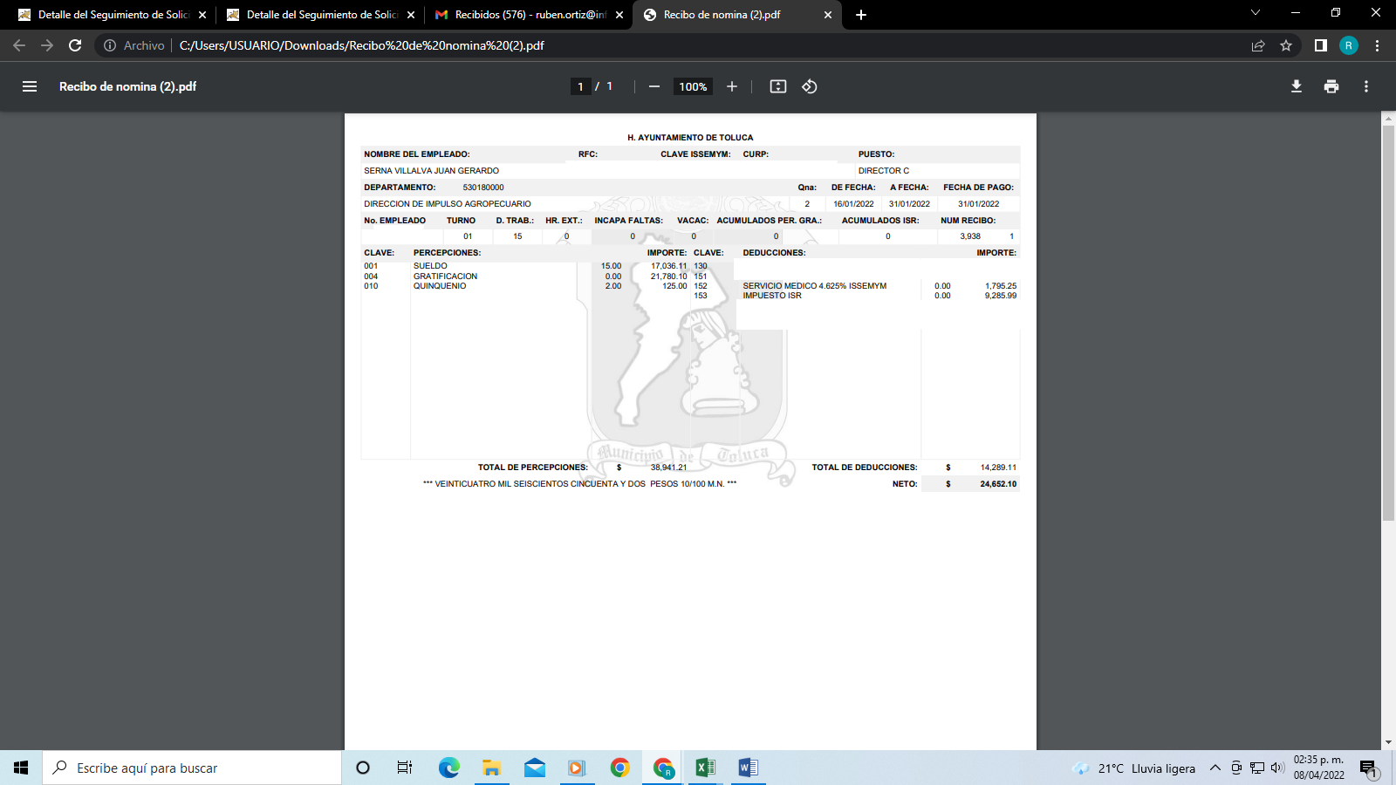

El quinto documento corresponde al Acta del Comité de Transparencia donde se aprueban las versiones públicas del FUP y del recibo de nómina entregados en la respuesta.

El sexto documento corresponde a la contestación que la Titular de la Unidad de Transparencia le proporciona a la hoy recurrente, en atención de lo antes expuesto se considera que por lo que hace al recurso de revisión 00912/INFOEM/IP/RR/2022, se tiene por colmado en su totalidad, cabe destacar que la recurrente refiere en sus motivos de inconformidad lo siguiente: “NO ME ENTREGARON LOS OFICIOS QUE SOPORTAN LA RESPUESTA”, sin embargo, dicha información no fue requerida, sino la que se adjuntó en la respuesta del sujeto obligado.

En primer lugar, podemos advertir que, la Recurrente pretende ampliar sus requerimientos mediante recurso de revisión, inconformándose con nuevos requerimientos, respecto a lo requerido originalmente, siendo el caso que pretende ampliar lo solicitado de origen, emanando lo que en la teoría jurídica se le denomina como plus petitio; por lo que, dichas razones y motivos de inconformidad son inoperantes.

Sirve de apoyo a lo anterior por analogía, la Jurisprudencia No. 29 visible a foja 19 del Apéndice al Semanario Judicial de la Federación 1917-1995, Torno VI, Materia Común, Primera Parte, Tesis de la Suprema Corte de Justicia, que enseña:

"AGRAVIOS EN LA REVISION. DEBEN ESTAR EN RELACION DIRECTA CON LOS FUNDAMENTOS Y CONSIDERACIONES DE LA SENTENCIA.- Los agravios deben estar en relación directa e inmediata con los fundamentos contenidos en la sentencia que se recurre, y forzosamente deben contener, no sólo la cita de las disposiciones legales que se estimen infringidas y su concepto, sino también la concordancia entre aquellas, este y las consideraciones que fundamenten esa propia sentencia, pues de adoptar lo contrario, resultaría la introducción de nuevas cuestiones en la revisión, que no constituyen su materia, toda vez que esta se limita al estudio integral del fallo que se combate, con vista de los motivos de inconformidad que plantean los recurrentes."

Así entonces dichas manifestaciones no serán materia de estudio, no obstante se dejan a salvo los derechos del particular, si es que así lo desea, podrá suscribir una nueva solicitud de información.

Derivado de lo anterior, con la intención de dilucidar la legalidad de dicha actuación, resulta necesario traer a colación la parte sustancial del recurso de revisión interpuesto ante el Instituto de Transparencia, Acceso a la Información Pública y Protección de Datos Personales del Estado de México y Municipios, mismo que en la parte que interesa señala:

“NO ME ENTREGARON LOS OFICIOS QUE SOPORTAN LA RESPUESTA”

De lo anteriormente citado, este Instituto advierte que, la persona recurrente realiza requerimientos novedosos que no fueron solicitados, así, se tiene que la Ley de Transparencia y Acceso a la Información Pública del Estado de México y Municipios dispone lo siguiente:

“ARTÍCULO 191. El recurso será desechado por improcedente cuando:
…
VII. El recurrente amplíe su solicitud en el recurso de revisión, únicamente respecto de los nuevos contenidos.”

Al efecto, conviene citar que el Criterio-01/17 emitido por el Pleno de este Instituto, señala a la letra lo siguiente:

“Es improcedente ampliar las solicitudes de acceso a información, a través de la interposición del recurso de revisión. En términos de los artículos 155, fracción VII de la Ley General de Transparencia y Acceso a la Información Pública, y 161, fracción VII de la Ley Federal de Transparencia y Acceso a la Información Pública, en aquellos casos en que los recurrentes, mediante su recurso de revisión, amplíen los alcances de la solicitud de información inicial, los nuevos contenidos no podrán constituir materia del procedimiento a sustanciarse por el Instituto Nacional de Transparencia, Acceso a la Información y Protección de Datos Personales; actualizándose la hipótesis de improcedencia respectiva.”

De esta forma, toda vez que el recurrente fue claro en los términos de su solicitud inicial, más aún, considerando que, a través de su recurso de revisión la pretendió ampliar al solicitar un contenido novedoso y pretender replantear los términos de su solicitud, se advierte que se actualizaba la hipótesis prevista en el artículo 191, fracción VII de la Ley de Transparencia y Acceso a la Información Pública del Estado de México y Municipios. En ese tenor, este Órgano Colegiado estima que el agravio de la recurrente resulta parcialmente fundado, en tanto que se debió realizar el estudio previo de las causales de improcedencia, y en consecuencia desechar el recurso de revisión; no obstante, antes de entrar al fondo del asunto y al haberse admitido, el Órgano Garante Local debió sobreseer por improcedente el recurso de revisión, al haberse actualizado la fracción IV del artículo 192, en relación con el diverso 191, fracción VII de la Ley Local de la materia, el primero de ellos establece:

Artículo 192. El recurso será sobreseído, en todo o en parte, cuando una vez admitido, se actualicen alguno de los siguientes supuestos:
…
IV.- Admitido el recurso de revisión, aparezca alguna causal de improcedencia en los términos de la presente Ley”

Por último por lo que hace al recurso de revisión 00917/INFOEM/IP/RR/2022, se solicitó lo siguiente:
1.- Listado del personal, categorías, salario, adscrito las sindicaturas y regidoras, así como Secretaria del Ayuntamiento, Presidencia Municipal, Coordinación de asesores, Oficina de la Presidencia, Secretaria Particular de Presidencia, del ayuntamiento de Toluca,
2.- Curriculum vitae,
3.- Últimos recibos de nómina del año 2022.
4.- Listas de asistencia.
5.- Funciones de los servidores públicos.

Para lo cual el sujeto obligado entregó los siguientes documentos en formato PDF:
1.-“ANEXO 3 Solicitud 00362.pdf”,
2.- “ANEXO 1 Solicitud 00362.pdf”,
3.- “Anexo 2 Solicitud 00362.pdf”,
4.- “saimex 362.zip”,
5.- “Saimex 00362.pdf” y
6.- “00362.pdf”
El primero de los documentos contiene el nombre del servidor público, la categoría, como lo es Director General y sus funciones, se proporcionan las funciones de 12 servidores públicos, ejemplo a continuación:


El segundo documento contiene una tabla con los siguientes nombres:



El tercer documento contiene las once (11) fichas curriculares de los servidores públicos descritos en la tabla inmediata anterior.

El cuarto documento: “saimex 362.zip”, es un archivo comprimido que contiene:



En el archivo PDF contenido en el ZIP, denominado: “SAIMEX 00362.pdf”, se aprecia:



Como se puede visualizar, es un listado de cuatro (4) hojas en las cuales se aprecia el personal de las Regidurías, (de la Primera a la Décima Segunda Regiduría), el personal de la Sindicatura, personal de la oficina de la Presidencia Municipal y Secretaría del Ayuntamiento, dentro del mismo archivo electrónico comprimido ZIP, aparece una carpeta denominada fichas curriculares, la cual contiene noventa y un fichas curriculares como se aprecia a continuación:



Dichas fichas curriculares corresponden a los servidores públicos enlistados en el documento “SAIMEX 00362.pdf”, antes inserto.

El quinto documento “Saimex 00362.pdf”, contiene la respuesta que la Titular de la Unidad de Transparencia le notifica al recurrente, en la cual de nueva cuenta hace cambio de modalidad como se puede apreciar a continuación:

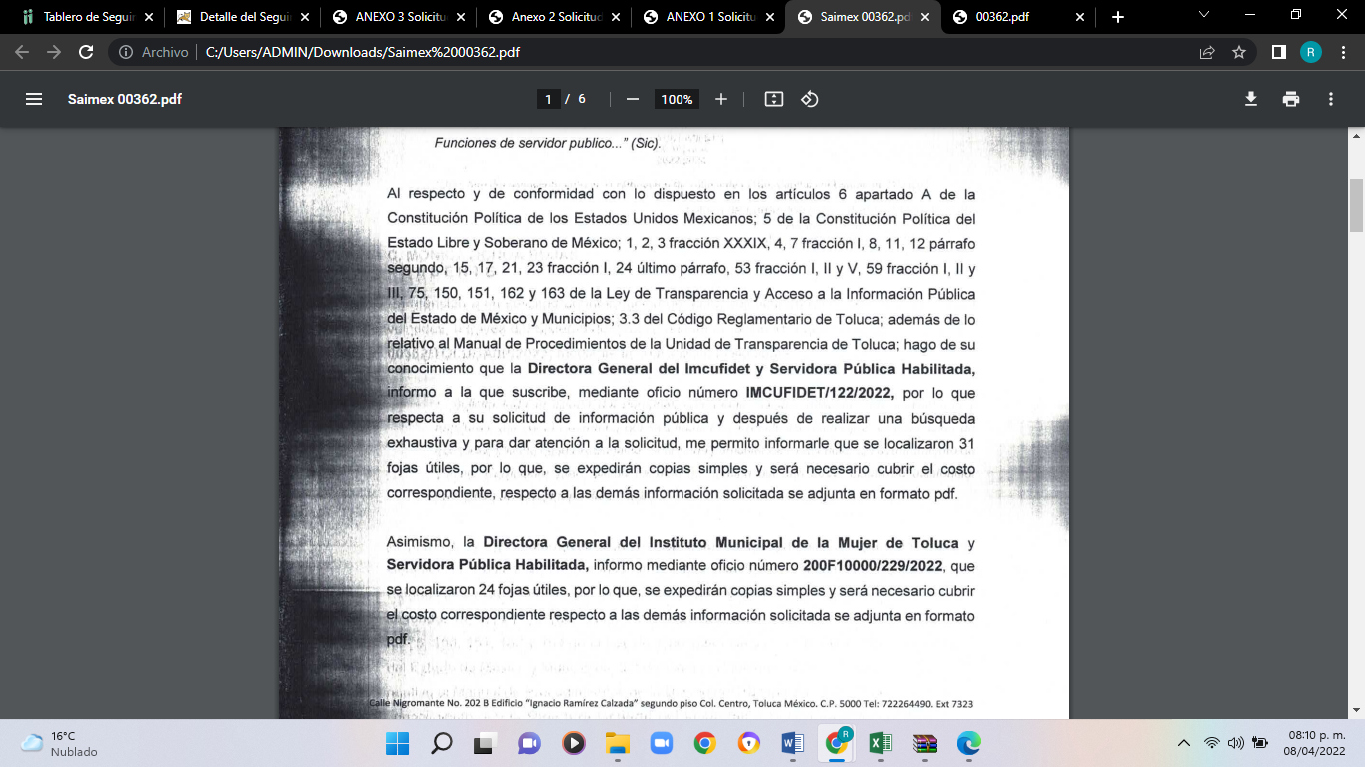
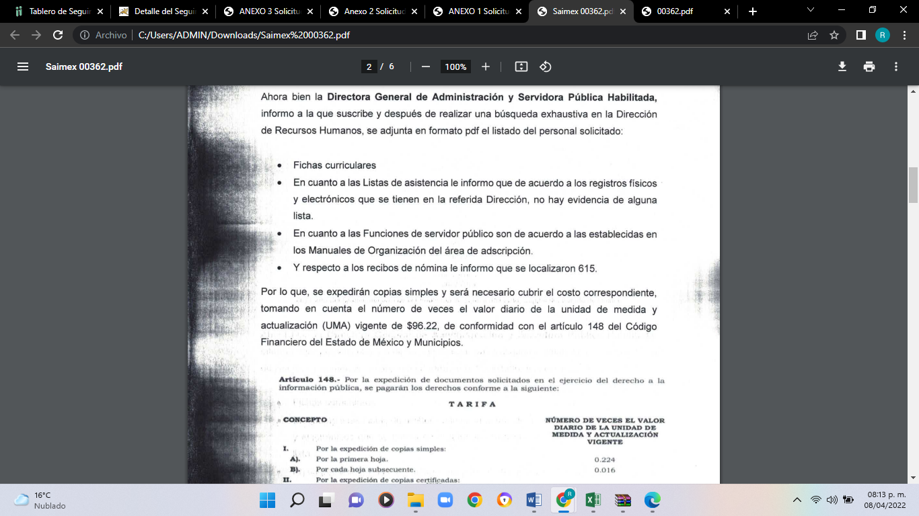

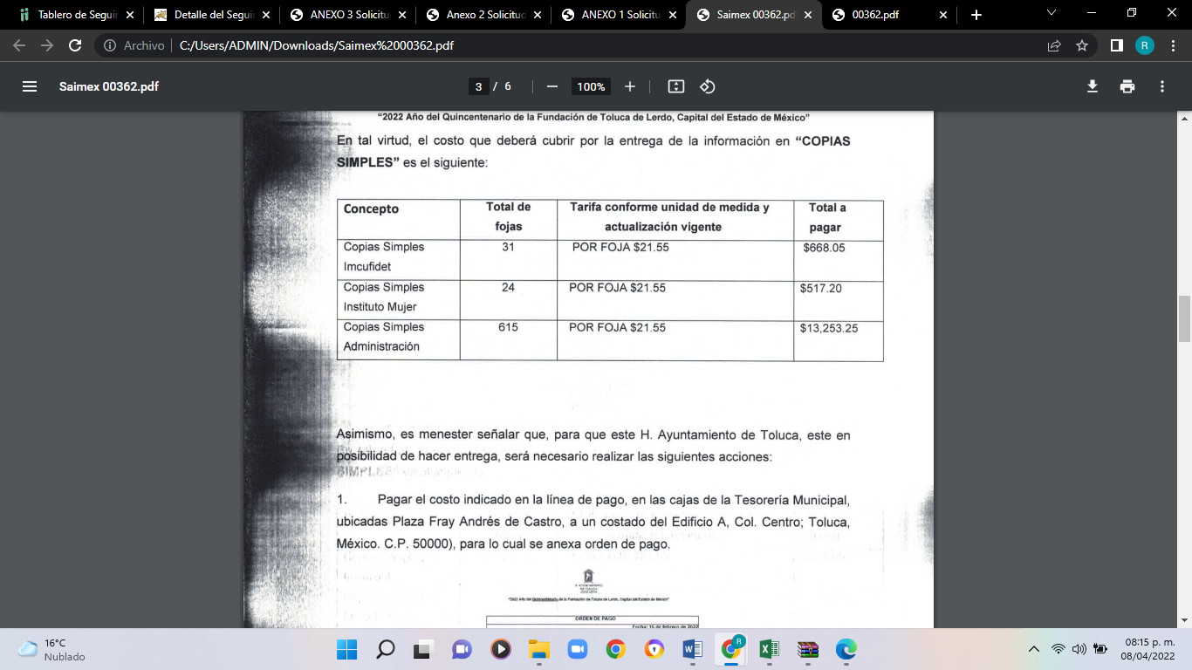

De la presente respuesta podemos advertir que no se generan listas de asistencia, asimismo, se refiere que las funciones de los servidores públicos están contenidas en los Manuales de Organización del Área de adscripción, sin embargo, el sujeto obligado no remitió dichos Manuales donde constaran las funciones de los servidores públicos; y específicamente donde se hace el cambio de modalidad de entrega de la información de “a través del SAIMEX” a copias físicas, es en los recibos de nómina, en donde se planteó el sujeto obligado cobrar a la recurrente la cantidad de $13,253.25 (trece mil doscientos cincuenta y tres pesos 25/100 M.N.) por información que se solicitó a través del SAIMEX; ahora bien en relación con los documentos donde consten las funciones de los servidores públicos (Manuales de Organización) y recibos de nómina, el sujeto obligado asume contar con ellos, es de precisar que se obvia el análisis de la competencia por parte del Sujeto Obligado, para generar, administrar o poseer la información solicitada, dado que éste ha asumido la misma, en razón de que en su respuesta manifiesta entregar la información, por lo tanto, el hecho de que el Sujeto Obligado haya emitido la respuesta a la Recurrente e incluso haya requerido la presencia de este para otorgar la información solicitada, comprueba fehacientemente que dicha autoridad acepta que la genera, posee y/o administra, en ejercicio de sus funciones de derecho público, es decir, no niega la existencia de la información solicitada, por el contrario, se pronuncia respecto de la información requerida, es por ello que se reitera, se asume que posee la información; por lo tanto, el estudio en específico se excusa dado que a nada práctico llevaría el alcance del mismo, ya que se insiste que la información pública solicitada, ya fue asumida por El Sujeto Obligado.

En vista de las consideraciones señaladas, se advierte que el Sujeto Obligado, no justifica en ningún momento de forma fundada y motiva su cambio de modalidad de entrega de la información de vía SAIMEX a COPIAS FÍSICAS SIMPLES, simplemente le informó el procedimiento para obtener las copias, por tal razón, este Órgano Garante en uso de las facultades que la propia legislación le otorga deberá ordenar la entrega de la información solicitada, dada la aceptación del Sujeto Obligado de generar, poseer o administrarla, es decir, de tener conocimiento de lo requerido.

De lo anterior se desprende que, el Sujeto Obligado no procedió al cambio de modalidad de manera fundada y motivada, y menos aún cambio la vía a copias simples, que esta fuera de la legalidad que establece la ley de la materia y es por ello, que en el presente asunto no se justifica el cambio de modalidad, y con el objeto de reparar la afectación al derecho humano de acceso a la información EL SUJETO OBLIGADO deberá entregar la información consistente en:

Por último por lo que hace al sexto documento 6.- “00362.pdf”, consiste en el oficio número IMCUFIDET/CAF/063/2022 de fecha diez de febrero de dos mil veintidós signado por la Lic. Bertha Talavera Villegas Coordinadora de Administración y Finanzas del IMCUFIDET, dirigido al Lic. Arturo Arvizu Gómez Titular de la Unidad Jurídica y Servidor Público Habilitado Suplente, por medio de cual le informa lo siguiente:



Adjuntando trece fichas curriculares de los servidores públicos del IMCUFIDET enlistados, cabe destacar que de estos servidores públicos también se deben entregar los documentos donde consten sus funciones y donde conste su salario (Bruto y Neto), ya que el Instituto de Cultura Física y Deporte no es un sujeto obligado aparte del Ayuntamiento, por ende deben estar integrados en la información que debe entregar dicho sujeto obligado, se hace la distinción de que en este documento si se entrega la información solicitada por el recurrente, Cabe destacar que la recurrente no solicitó información del IMCUFIDET.

En conclusión por lo que hace al punto 1: Listado del personal, categorías, salario, adscrito las sindicaturas y regidurías, así como Secretaria del Ayuntamiento, Presidencia Municipal, Coordinación de asesores, Oficina de la Presidencia, Secretaria Particular de Presidencia, del ayuntamiento de Toluca, se tienen por colmados los puntos pues se entrega listado de los servidores públicos justo de las dependencias mencionadas por la recurrente, así como su categoría, con excepción con la de los salarios, pues como se ha visto esta debe constar en un documento donde conste las percepciones, brutas y netas, así como descuentos, como podría ser la nómina o recibos de nómina, como ya se ha hecho mencionado en la presente resolución previamente, por lo que el sujeto obligado deberá entregar a través del SAIMEX, en versión pública:

- Los recibos de nómina de la primer quincena de 2022 de los servidores públicos adscritos a las Sindicatura, Regidurías, Secretaría del Ayuntamiento, Presidencia Municipal, Coordinación de Asesores, Oficina de la Presidencia y Secretaría Particular de Presidencia, todas del Ayuntamiento de Toluca.

Por lo que hace al punto dos 2.- Curriculum vitae, no se tiene por colmada pues remite sólo 91 fichas curriculares, mientras que el listado de los servidores públicos que laboran en la Sindicatura, Regidurías, Secretaría del Ayuntamiento, Presidencia Municipal, Coordinación de Asesores, Oficina de la Presidencia y Secretaría Particular de Presidencia, todas del Ayuntamiento de Toluca, son 174, de acuerdo a la propia lista que el sujeto obligado envía, en consecuencia el sujeto obligado deberá llevar a cabo una nueva búsqueda minuciosa y exhaustiva a efecto de entregar:

- Curriculums o documento donde se aprecie la experiencia laboral y estudios académicos de los servidores públicos faltantes adscritos la Sindicatura, Regidurías, Secretaría del Ayuntamiento, Presidencia Municipal, Coordinación de Asesores, Oficina de la Presidencia y Secretaría Particular de Presidencia del Ayuntamiento de Toluca.

Respecto del punto cuatro: 4.- Listas de asistencia. El sujeto obligado refiere que no cuenta con listados de asistencia, por lo que se tiene por atendido el presente punto pues es un hecho negativo, al respecto, al tratarse el requerimiento de información originario de documentación que, por las razones aducidas, a la fecha no ha sido generada, administrada o poseída, nos encontramos ante la figura de hechos negativos de los cuales es improcedente su demostración, tal y como se desprende de lo razonado en la Tesis Aislada (común): 267287, Semanario Judicial de la Federación, Sexta Época, Volumen LII, Tercera Parte, p. 101; de rubro y textos siguientes:

“HECHOS NEGATIVOS, NO SON SUSCEPTIBLES DE DEMOSTRACION. Tratándose de un hecho negativo, el Juez no tiene por que invocar prueba alguna de la que se desprenda, ya que es bien sabido que esta clase de hechos no son susceptibles de demostración.”

En ese mismo contexto, el artículo 12 de la Ley de Transparencias y Acceso a la Información Pública del Estado de México y Municipios, establece que los sujetos obligados proporcionarán la información pública que se les requiera y esta obre en sus archivos, mismo precepto que a continuación se transcribe:

“Artículo 12. Quienes generen, recopilen, administren, manejen, procesen, archiven o conserven información pública serán responsables de la misma en los términos de las disposiciones jurídicas aplicables.

Los sujetos obligados sólo proporcionarán la información pública que se les requiera y que obre en sus archivos y en el estado en que ésta se encuentre. La obligación de proporcionar información no comprende el procesamiento de la misma, ni el presentarla conforme al interés del solicitante; no estarán obligados a generarla, resumirla, efectuar cálculos o practicar investigaciones.”

Por último por lo que hace al punto cinco: 5.- Funciones de los servidores públicos, una evidenciado que el sujeto obligado asume contar con los Manuales de Organización en las que se describen las funciones de los servidores públicos adscrito a las unidades administrativas descritas en la solitud de información y al no haber entregado nada, en este rubro, el sujeto obligado deberá entregar a través del SSIMEX lo siguiente:.

- Documento donde consten las funciones de los servidores públicos faltantes adscritos la Sindicatura, Regidurías, Secretaría del Ayuntamiento, Presidencia Municipal, Coordinación de Asesores, Oficina de la Presidencia y Secretaría Particular de Presidencia del Ayuntamiento de Toluca

De la versión pública.

Derivado de que la información es insoslayable, resaltar que la información puede contener datos personales susceptibles de clasificar, ello es así ya que la excepción de publicidad, es aquella información que tenga el carácter de confidencial (datos personales), por lo que debe privilegiarse el acceso a la información bajo el principio de máxima divulgación, empero sin violar el derecho a la intimidad por medio de la protección de datos personales, por ende de la información que se ponga a disposición, su entrega deberá ser en versión pública; referencia cuyo fundamento legal aplicable se encuentra inmerso en los numerales de la Ley de la materia, que a la letra esgrimen:

Artículo 3. Para los efectos de la presente Ley se entenderá por:
[…]
IX. Datos personales: La información concerniente a una persona, identificada o identificable según lo dispuesto por la Ley de Protección de Datos Personales del Estado de México;
[…]
XLV. Versión pública: Documento en el que se elimine, suprime o borra la información clasificada como reservada o confidencial para permitir su acceso.

Artículo 122. La clasificación es el proceso mediante el cual el sujeto obligado determina que la información en su poder actualiza alguno de los supuestos de reserva o confidencialidad, de conformidad con lo dispuesto en el presente título.
[…]
Artículo 132. La clasificación de la información se llevará a cabo en el momento en que:
[…]
II. Se determine mediante resolución de autoridad competente; o

Artículo 137. Cuando un mismo medio, impreso o electrónico, contenga información pública y reservada o confidencial, la Unidad de Transparencia para efectos de atender una solicitud de información, deberán elaborar una versión pública en la que se testen las partes o secciones clasificadas, indicando su contenido de manera genérica y fundando y motivando su clasificación.”
(Énfasis añadido)

Verbigracia, previo a poner a disposición la información correspondiente debe considerarse que tiene carácter de confidencial el Registro Federal de Contribuyentes (RFC) que no sean de proveedores, cuenta bancaria, la Clave Única de Registro de Población (CURP), domicilio particular, teléfono particular, el nombre de las personas físicas que no tengan la calidad de servidor público, entre otros considerados como datos personales en términos de la normatividad aplicable.

En cuanto al Registro Federal de Contribuyentes de las personas físicas constituye un dato personal, ya que para su obtención es necesario acreditar ante la autoridad fiscal previamente la identidad de la persona, su fecha de nacimiento, entre otros aspectos.

Ahora bien, las personas físicas tramitan su inscripción en el registro con el propósito de realizar (mediante esa clave de identificación) operaciones o actividades de naturaleza fiscal, la cual, les permite hacer identificable respecto de una situación fiscal determinada.

Lo anterior, es compartido por el Instituto Nacional de Transparencia, Acceso a la Información Pública y Protección de Datos Personales (INAI), a través del Criterio 19/17, de la segunda época, el cual es del tenor literal siguiente:

“Registro Federal de Contribuyentes (RFC) de personas físicas. El RFC es una clave de carácter fiscal, única e irrepetible, que permite identificar al titular, su edad y fecha de nacimiento, por lo que es un dato personal de carácter confidencial.

Resoluciones:
• RRA 0189/17. Morena. 08 de febrero de 2017. Por unanimidad. Comisionado Ponente Joel Salas Suárez.
• RRA 0677/17. Universidad Nacional Autónoma de México. 08 de marzo de 2017. Por unanimidad. Comisionado Ponente Rosendoevgueni Monterrey Chepov.
• RRA 1564/17. Tribunal Electoral del Poder Judicial de la Federación. 26 de abril de 2017. Por unanimidad. Comisionado Ponente Oscar Mauricio Guerra Ford.”

Así, el RFC se vincula al nombre de su titular, permite identificar la edad de la persona, su fecha de nacimiento, así como su homoclave, la cual es única e irrepetible y determina justamente la identificación de dicha persona para efectos fiscales, por lo que éste constituye un dato personal que concierne a una persona física identificada e identificable.

En ese entendido, en los supuestos de entregarse el soporte documental del tipo nómina de personal donde se advierta el Código Bidimensional QR, así como las cadenas de seguridad, estos elementos deben clasificarse, atendiendo a que los mismos al ser leídos a través de herramientas tecnológicas, pueden obtenerse los RFC de los servidores públicos, los cuales ya quedo claramente establecido, se deben clasificar como confidenciales.

En cuanto a la Clave Única de Registro de Población (CURP) en virtud de que éste se integra por datos personales que únicamente le conciernen a un particular como son su fecha de nacimiento, su nombre, sus apellidos y su lugar de nacimiento; información que permite distinguirlo del resto de los habitantes, se considera que es de carácter confidencial.

Argumento que es compartido por el Instituto Nacional de Transparencia, Acceso a la Información Pública y Protección de Datos Personales, conforme al criterio número 18/17 de la segunda época, el cual refiere:

“Clave Única de Registro de Población (CURP). La Clave Única de Registro de Población se integra por datos personales que sólo conciernen al particular titular de la misma, como lo son su nombre, apellidos, fecha de nacimiento, lugar de nacimiento y sexo. Dichos datos, constituyen información que distingue plenamente a una persona física del resto de los habitantes del país, por lo que la CURP está considerada como información confidencial.

Resoluciones:
• RRA 3995/16. Secretaría de la Defensa Nacional. 1 de febrero de 2017. Por unanimidad. Comisionado Ponente Rosendoevgueni Monterrey Chepov.
• RRA 0937/17. Senado de la República. 15 de marzo de 2017. Por unanimidad. Comisionada Ponente Ximena Puente de la Mora.
RRA 0478/17. Secretaría de Relaciones Exteriores. 26 de abril de 2017. Por unanimidad. Comisionada Ponente Areli Cano Guadiana.” (sic)

Los acuerdos de clasificación deberán contener un razonamiento lógico en que se demuestre que la información se encuentra en una de las hipótesis previstas en la ley, si bien es cierto cuenta con los requisitos mínimos que debe contener un acuerdo de clasificación, también es cierto que debe estar debidamente fundado y motivado, sirve de apoyo lo siguiente:

“FUNDAMENTACIÓN Y MOTIVACIÓN.

La debida fundamentación y motivación legal, deben entenderse, por lo primero, la cita del precepto legal aplicable al caso, y por lo segundo, las razones, motivos o circunstancias especiales que llevaron a la autoridad a concluir que el caso particular encuadra en el supuesto previsto por la norma legal invocada como fundamento.

SEGUNDO TRIBUNAL COLEGIADO DEL SEXTO CIRCUITO.

Amparo directo 194/88. Bufete Industrial Construcciones, S.A. de C.V. 28 de junio de 1988. Unanimidad de votos. Ponente: Gustavo Calvillo Rangel. Secretario: Jorge Alberto González Álvarez.

Revisión fiscal 103/88. Instituto Mexicano del Seguro Social. 18 de octubre de 1988. Unanimidad de votos. Ponente: Arnoldo Nájera Virgen. Secretario: Alejandro Esponda Rincón.

Amparo en revisión 333/88. Adilia Romero. 26 de octubre de 1988. Unanimidad de votos. Ponente: Arnoldo Nájera Virgen. Secretario: Enrique Crispín Campos Ramírez.

Amparo en revisión 597/95. Emilio Maurer Bretón. 15 de noviembre de 1995. Unanimidad de votos. Ponente: Clementina Ramírez Moguel Goyzueta. Secretario: Gonzalo Carrera Molina.
Amparo directo 7/96. Pedro Vicente López Miro. 21 de febrero de 1996. Unanimidad de votos. Ponente: María Eugenia Estela Martínez Cardiel. Secretario: Enrique Baigts Muñoz.” (sic)

Así, en un acto de autoridad se cumple con la debida fundamentación cuando se cita el precepto legal aplicable al caso concreto y la debida motivación cuando se expresan las razones, motivos o circunstancias que tomó en cuenta la autoridad para adecuar el hecho a los fundamentos de derecho.

En consecuencia, la fundamentación y motivación implica que, en el acto de autoridad, además de contenerse los supuestos jurídicos aplicables se expliquen claramente por qué a través de la utilización de la norma se emitió el acto.

En este sentido, el numeral trigésimo tercero fracción V de los Lineamientos Generales, precisa que para motivar la clasificación se deben acreditar las circunstancias de tiempo, modo y lugar.

Así, en mérito de lo expuesto en líneas anteriores resultan infundadas e inoperantes las razones o motivos de inconformidad que arguye el Recurrente, en términso del Considerando Cuarto de la presente resolución, por ello con fundamento en el artículo 186, fracción I, de la Ley de Transparencia y Acceso a la Información Pública del Estado de México y Municipios, se SOBRESEE la respuesta a la solicitud de información pública número: 00218/TOLUCA/IP/2022, que corresponde al recurso de revisión 00912/INFOEM/IP/RR/2022 que ha sido materia del presente fallo.

De igual forma por lo expuesto en líneas anteriores con fundamento en la fracción III del artículo 186, de la Ley de Transparencia y Acceso a la Información Pública del Estado de México y Municipios, se MODIFICAN las respuestas del sujeto obligado a las solicitudes de información número 00302/TOLUCA/IP/2022, 00304/TOLUCA/IP/2022 y 00362/TOLUCA/IP/2022, que han sido materia del presente fallo.

Por lo antes expuesto y fundado es de resolverse y;

SE RESUELVE

PRIMERO. Se SOBRESEE el recurso de revisión 00912/INFOEM/IP/RR/2022, por resultar infundadas e inoperantes las razones o motivos de inconformidad hechos valer por la Recurrente en términos del Considerando CUARTO de la presente resolución.

SEGUNDO. Se MODIFICAN las respuestas entregadas por el Sujeto Obligado a las solicitudes de información números 00302/TOLUCA/IP/2022, 00304/TOLUCA/IP/2022 y 00362/TOLUCA/IP/2022, al resultar fundadas las razones o motivos de inconformidad que manifestó la recurrente, en términos del Considerando CUARTO de la presente resolución.

TERCERO. Se ordena al Sujeto Obligado, haga entrega a la recurrente en términos del Considerando CUARTO de la presente resolución, a través del Sistema de Acceso a la Información Mexiquense (SAIMEX), en versión pública de ser procedente, de lo siguiente:

- Acta Final o de Conclusión de Gestión Municipal (AER-1), entregada en la solicitud de información 00302/TOLUCA/IP/2022, debidamente testada y acompañada del acuerdo de clasificación en donde se funde y motiven las razones por las cuales se testan datos.

- Los recibos de nómina de la primera quincena y segunda de enero del 2022 de los servidores públicos Andrés González Nieto, Director General de Gobierno y Jesús Andrés González Garatachia, Jefe del departamento de protección de datos personales de la Unidad de Transparencia.

- Acuerdo del Comité de Transparencia, en el que se declare la incompetencia del Ayuntamiento de Toluca, para atender el requerimiento de información respecto de la manifestación de bienes, conflicto de intereses y declaración fiscal del Andrés González Nieto, Director General de Gobierno y Jesús Andrés González Garatachia, Jefe del departamento de protección de datos personales de la Unidad de Transparencia.

- Los recibos de nómina o la nómina de la primera quincena de enero de 2021 a la primera quincena de enero de 2022 del personal sindicalizado descrito en el listado que se proporcionó en la respuesta a la solicitud de información número 00304/TOLUCA/IP/2022.

- El documento donde consten las funciones del personal sindicalizado referido en la lista proporcionada en la contestación de información 00304/TOLUCA/IP/2022.

- Los curriculums vitae o documento donde se aprecie la experiencia laboral y estudios académicos del personal sindicalizado, referido en la lista proporcionada en la contestación de información 00304/TOLUCA/IP/2022.

- Los recibos de nómina de la primer quincena de 2022 de los servidores públicos adscritos a las Sindicatura, Regidurías, Secretaría del Ayuntamiento, Presidencia Municipal, Coordinación de Asesores, Oficina de la Presidencia y Secretaría Particular de Presidencia, todas del Ayuntamiento de Toluca.

- Curriculums vitae o documento donde se aprecie la experiencia laboral y estudios académicos de los servidores públicos faltantes adscritos la Sindicatura, Regidurías, Secretaría del Ayuntamiento, Presidencia Municipal, Coordinación de Asesores, Oficina de la Presidencia y Secretaría Particular de Presidencia del Ayuntamiento de Toluca.

- Documento donde consten las funciones de los servidores públicos adscritos la Sindicatura, Regidurías, Secretaría del Ayuntamiento, Presidencia Municipal, Coordinación de Asesores, Oficina de la Presidencia y Secretaría Particular de Presidencia del Ayuntamiento de Toluca

Para el caso de la clasificación de la información, se deberá emitir el Acuerdo del Comité de Transparencia en términos de los artículos 49, fracción VIII, 122 y 132 fracciones II y III de la Ley de Transparencia y Acceso a la Información Pública del Estado de México y Municipios, en el que funde y motive las razones sobre los datos que se supriman o eliminen dentro del soporte documental respectivo objeto de las versiones públicas que se formulen y se ponga a disposición de la recurrente.

CUARTO. Notifíquese al Titular de la Unidad de Transparencia del Sujeto Obligado la presente resolución, para que conforme al artículo 186 último párrafo y 189 segundo párrafo de la Ley de Transparencia y Acceso a la Información Pública del Estado de México y Municipios, dé cumplimiento a lo ordenado dentro del plazo de diez días hábiles, debiendo informar a este Instituto en un plazo de tres días hábiles siguientes sobre el cumplimiento dado a la presente.

QUINTO. De conformidad con el artículo 198 de la Ley de Transparencia y Acceso a la Información Pública del Estado de México y Municipios, de considerarlo procedente, el Sujeto Obligado de manera fundada y motivada, podrá solicitar una ampliación de plazo para el cumplimiento de la presente resolución.

SEXTO. Notifíquese a la Recurrente la presente resolución a través del Sistema de Acceso a la Información Mexiquense (SAIMEX), y hágase de su conocimiento que en caso de considerar que la presente resolución le causa algún perjuicio, podrá interponer el juicio de amparo, en los términos de las leyes aplicables de acuerdo con lo estipulado en el artículo 196 de la Ley de Transparencia y Acceso a la Información Pública del Estado de México y Municipios.

ASÍ LO RESUELVE, POR UNANIMIDAD DE VOTOS EL PLENO DEL INSTITUTO DE TRANSPARENCIA, ACCESO A LA INFORMACIÓN PÚBLICA Y PROTECCIÓN DE DATOS PERSONALES DEL ESTADO DE MÉXICO Y MUNICIPIOS, CONFORMADO POR LOS COMISIONADOS JOSÉ MARTÍNEZ VILCHIS, MARÍA DEL ROSARIO MEJÍA AYALA, SHARON CRISTINA MORALES MARTÍNEZ, LUIS GUSTAVO PARRA NORIEGA Y GUADALUPE RAMÍREZ PEÑA, EN LA DÉCIMA QUINTA SESIÓN ORDINARIA CELEBRADA EL VEINTISIETE DE ABRIL DE DOS MIL VEINTIDÓS, ANTE EL ANTE EL SECRETARIO TÉCNICO DEL PLENO, ALEXIS TAPIA RAMÍREZ. -----------------------------------------------------------------------------------------
------------------------------------------------------------------------------------------------------------------------------------------
------------------------------------------------------------------------------------------------------------------------------------------
------------------------------------------------------------------------------------------------------------------------------------------
------------------------------------------------------------------------------------------------------------------------------------------
------------------------------------------------------------------------------------------------------------------------------------------
------------------------------------------------------------------------------------------------------------------------------------------
------------------------------------------------------------------------------------------------------------------------------------------
------------------------------------------------------------------------------------------------------------------------------------------
JMV/CCR/ROA

IMPROCEDENCIA Y SOBRESEIMIENTO EN EL JUICIO DE AMPARO. LAS CAUSAS PREVISTAS EN LOS ARTÍCULOS 73 Y 74 DE LA LEY DE LA MATERIA, RESPECTIVAMENTE, NO SON INCOMPATIBLES CON EL ARTÍCULO 25.1 DE LA CONVENCIÓN AMERICANA SOBRE DERECHOS HUMANOS. Del examen de compatibilidad de los artículos 73 y 74 de la Ley de Amparo con el artículo 25.1 de la Convención Americana sobre Derechos Humanos no se advierte que el derecho interno desatienda los estándares que pretenden proteger los derechos humanos en dicho tratado, por regular causas de improcedencia y sobreseimiento que impiden abordar el estudio de fondo del asunto en el juicio de amparo, en virtud de que el propósito de condicionar el acceso a los tribunales para evitar un sobrecargo de casos sin mérito, es en sí legítimo, por lo que esa compatibilidad, en cuanto a los requisitos para la admisibilidad de los recursos dependerá, en principio, de los siguientes criterios: no pueden ser irracionales ni de tal naturaleza que despojen al derecho de su esencia, ni discriminatorios y, en el caso, la razonabilidad de esas causas se justifica por la viabilidad de que una eventual sentencia concesoria tenga un ámbito de protección concreto y no entre en conflicto con el orden jurídico, no son de tal naturaleza que despojen al derecho de su esencia ni tampoco son discriminatorias, pues no existe alguna condicionante para su aplicabilidad, en función de cuestiones personales o particulares del quejoso. Por tanto, las indicadas causas de improcedencia y sobreseimiento no son incompatibles con el citado precepto 25.1, pues no impiden decidir sencilla, rápida y efectivamente sobre los derechos fundamentales reclamados como violados dentro del juicio de garantías.
Tribunales Colegiados de Circuito. Novena Epoca. Semanario Judicial de la Federación y su Gaceta. Tomo III, marzo de 1996. Pág 769. Consultado en http://sjf.scjn.gob.mx/sjfsist/Documentos/Tesis/203/203143.pdf el viernes 16 de junio de 2017.
Cfr. Artículo 28 de la Ley de Responsabilidades Administrativas del Estado de México y Municipios.
Ibídem.
GLOSARIO DE TÉRMINOS ADMINISTRATIVOS, Coordinación General De Estudios Administrativos, Presidencia de la República 1982.

